



BỘ CÔNG THƯƠNG
TRƯỜNG ĐẠI HỌC CÔNG NGHIỆP TP. HỒ CHÍ MINH
KHOA CÔNG NGHỆ THÔNG TIN
--------

KHOÁ LUẬN TỐT NGHIỆP

PHÁT TRIỂN ỨNG DỤNG DI ĐỘNG
HỖ TRỢ CHĂM SÓC SỨC KHỎE CÁ NHÂN

SINH VIÊN : PHAN TRUNG HIẾU - 21099021
NGUYỄN TẤN PHÁT - 21102281
LỚP : DHKTPM17BTT
NGÀNH : KỸ THUẬT PHẦN MỀM
GV HƯỚNG DẪN : TS. NGUYỄN VŨ LÂM

TP.HỒ CHÍ MINH, NGÀY 19 THÁNG 12 NĂM 2025

TRƯỜNG ĐẠI HỌC CÔNG NGHIỆP TP. HỒ CHÍ MINH
KHOA CÔNG NGHỆ THÔNG TIN
--------
KHOÁ LUẬN TỐT NGHIỆP

PHÁT TRIỂN ỨNG DỤNG DI ĐỘNG
HỖ TRỢ CHĂM SÓC SỨC KHỎE CÁ NHÂN

SINH VIÊN : PHAN TRUNG HIẾU - 21099021
NGUYỄN TẤN PHÁT - 21102281
LỚP : DHKTPM17BTT
NGÀNH : KỸ THUẬT PHẦN MỀM
GV HƯỚNG DẪN : TS. NGUYỄN VŨ LÂM

TP.HỒ CHÍ MINH, NGÀY 19 THÁNG 12 NĂM 2025

INDUSTRIAL UNIVERSITY OF HO CHI MINH CITY
FACULTY OF INFORMATION TECHNOLOGY
--------
GRADUATION THESIS

DEVELOPING A MOBILE APPLICATION TO SUPPORT PERSONAL HEALTH CARE

STUDENTS : PHAN TRUNG HIEU - 21099021
NGUYEN TAN PHAT - 21102281
CLASS : DHKTPM17BTT
MAJOR : SOFTWARE ENGINEERING
INSTRUCTOR : DR. NGUYEN VU LAM

HO CHI MINH CITY, DECEMBER 19TH 2025

Developing a mobile application to support personal health care

ABSTRACT
Reason for choosing the topic:
In today’s lifestyle, many people struggle to maintain healthy habits and constantly track their personal life. Developing a mobile application that helps monitor and manage health indicators such as steps, sleep, heart rate, and water intake allow users to take better care of themselves on a daily basis. Moreover, this topic is highly practical and relevant for us, as it can be expanded with many features such as wearable devices integrations or advanced health analysis, these are for motivating users and improving their overall quality of life. For these reasons, our team has chosen to select this topic and implement it.

Problems:
- Handling offline usage and synchronizing data correctly with the server once the device reconnects to the internet. (Allow offline/online usage)
- Accurately recording steps, sleep, and manual inputs (water, meals, weight) while avoiding data inconsistency
- Implement features to integrate data fetched from user wearable devices

Methods:
Using mobile technology such as: WebStorm, Android Studio, AWS S3, Amazon RDS MySQL, … and read, collect related documents to understand about project problems and methods.

LỜI CẢM ƠN

NHẬN XÉT VÀ ĐÁNH GIÁ CỦA GIÁO VIÊN HƯỚNG DẪN

NHẬN XÉT VÀ ĐÁNH GIÁ CỦA GIÁO VIÊN PHẢN BIỆN

MỤC LỤC

CHƯƠNG 1. GIỚI THIỆU 14
1. Tổng quan 14
2. Mục tiêu đề tài 14
2.1. Mục tiêu chính: 14
2.2. Mục tiêu phụ: 15
2.3. Mục tiêu cụ thể: 15
3. Phạm vi đề tài 15
3.1. Phạm vi thực hiện: 15
3.2. Ngoài phạm vi thực hiện: 15
3.3. Phương pháp thực hiện 15
3.4. Ý nghĩa khoa học và thực tiễn 16
3.4.1. Ý nghĩa khoa học 16
3.4.2. Ý nghĩa thực tiễn 16
CHƯƠNG 2. CƠ SỞ LÝ THUYẾT VÀ CÔNG NGHỆ LIÊN QUAN 17
2.1. Các khái niệm cơ bản 17
2.1.1. Mobile Health 17
2.1.2. React Native 17
2.1.3. Node.js và ExpressJS 18
2.1.4. AWS S3 19
2.1.5. MySQL 19
2.1.6. Oracle Cloud 20
2.2. Mô hình 20
2.3. Phương pháp 21
2.3.1. Phương pháp phát triển Agile/Scrum 21
2.3.2. Phương pháp thiết kế Backend sử dụng RESTful API 21
2.4. Công nghệ 22
2.5. Thuật toán 22
2.5.1. Thuật toán bảo mật JWT 22
2.5.2. Thuật toán phát hiện bước chân và tính toán quãng đường 22
2.5.3. Thuật toán tính toán lượng calo tiêu hao với accelerometer 23
CHƯƠNG 3: PHÂN TÍCH YÊU CẦU VÀ THIẾT KẾ HỆ THỐNG 25
3.1. Khảo sát và thu thập yêu cầu 25
3.1.1. Phương pháp thực hiện 25
3.1.2. Kế hoạch thực hiện 25
3.1.3. Kết quả thu thập 26
3.2. Đặc tả yêu cầu chức năng, phi chức năng 26
3.2.1. Yêu cầu chức năng 26
3.2.2. Yêu cầu phi chức năng 27
3.3. Các chức năng chính của hệ thống. 27
3.3.1. Các nhóm người dùng – quyền hạn trên hệ thống 27
3.3.2. Các chức năng chính của hệ thống 27
3.3.3. Danh sách các tình huống hoạt động 28
3.3.4. Tình huống hoạt động 29
3.3.5. Kiến trúc của hệ thống 40
3.3.6. Kiến trúc lưu trữ dữ liệu 41
3.3.7. Một số giao diện chính của hệ thống 41
CHƯƠNG 4. CÀI ĐẶT VÀ TRIỂN KHAI HỆ THỐNG 47
4.1. Môi trường phát triển và công cụ 47
4.2. Kiến trúc triển khai hệ thống 48
4.3. Module chức năng chính 48
4.3.1. Module quản lý người dùng 48
4.3.2. Module quản lý nước uống 49
4.3.3. Module quản lý thức ăn 49
4.3.4. Module giấc ngủ 49
4.3.5. Module theo dõi vận động 49
4.3.6. Module tập luyện 49
4.3.7. Module cộng dồng 50
4.3.8. Module thống kê 50
4.3.9. Module Đa ngôn ngữ và tùy chỉnh theo cá nhân 50
4.3.10. Module nhận dạng thức ăn và năng lượng từ hình ảnh bằng AI 50
4.3.11. Module gợi ý từ khóa tập luyện bằng AI 50
4.4. Giao diện và luồng hoạt động 51
4.5. Tích hợp 61
CHƯƠNG 5. KIỂM THỬ VÀ ĐÁNH GIÁ HỆ THỐNG 62
5.1. Chiến lược kiểm thử 62
5.1.1. Kiểm thử đơn vị 62
5.1.2. Kiểm thử tích hợp 62
5.1.3. Kiểm thử chức năng chính 63
5.1.4. Kiểm thử quy trình 64
5.2. Kết quả kiểm thử trên hệ thống 65
5.2.1. Kiểm thử đơn vị 65
5.2.2. Kiểm thử tích hợp 69
5.2.3. Kiểm thử chức năng chính 71
5.3. Đánh giá hiệu quả của hệ thống 76
5.4. Hạn chế của hệ thống 77
CHƯƠNG 6. KẾ HOẠCH KHỞI NGHIỆP 78
6.1. Tổng quan về Kế hoạch khởi nghiệp 78
6.2. Mục tiêu khởi nghiệp 78
6.1.1. Mục tiêu chính 78
6.1.2. Mục tiêu học tập công nghệ 78
6.1.3. Mục tiêu quản lý dự án 78
6.3. Triển khai dự án cụ thể 78
6.3.1. Mô tả dự án 78
6.3.2. Thành phần dự án 79
6.3.3. Mục tiêu sản phẩm 79
6.4. Mục tiêu học tập công nghệ 79
6.5. Tiêu chí thành công 80
6.5.1. Về mặt kĩ thuật 80
6.5.2. Về mặt kinh doanh 80
6.5.3. Về mặt học tập 80
CHƯƠNG 7. KẾT LUẬN VÀ HƯỚNG PHÁT TRIỂN 81
7.1. Kết quả đạt được 81
7.2. Đánh giá mức độ hoàn thiện 81
7.3. Hướng phát triển trong tương lai 81
TÀI LIỆU THAM KHẢO 83

MỤC LỤC HÌNH ẢNH
Hình 1: Sơ đồ usecase tổng quát 28
Hình 2: Sơ đồ Activity của theo dõi giấc ngủ 30
Hình 3: Sơ đồ Sequence của theo dõi giấc ngủ 31
Hình 4: Sơ đồ activity của ghi nhận uống nước 33
Hình 5: Sơ đồ Sequence của ghi nhận thức uống 34
Hình 6: Sơ đồ Activity của theo dõi chạy bộ 35
Hình 7: Sơ đồ Sequence của chạy bộ 36
Hình 8: Sơ đồ Activity của thức ăn 37
Hình 9: Sơ đồ Sequence của phân tích thức ăn 38
Hình 10: Sơ đồ Activity của cập nhật thông tin cá nhân 39
Hình 11: Sơ đồ Sequence của cập nhật thông tin cá nhân 40
Hình 12: Sơ đồ kiến trúc Monolithic của ứng dụng HealthCare 40
Hình 13: Sơ đồ lớp của ứng dụng HealthCare 41
Hình 14: Màn hình chính của ứng dụng 41
Hình 15: Màn hình Nước 42
Hình 16: Giao diện giấc ngủ khi chưa đặt thời gian 43
Hình 17: Giao diện giấc ngủ khi đã đặt thời gian 43
Hình 18: Màn hình thức ăn 44
Hình 19: Màn hình vận động 45
Hình 20: Màn hình lịch sử luyện tập 45
Hình 21: Màn hình đề xuất luyện tập 46
Hình 22: Màn hình chi tiết bài tập 46
Hình 23: Màn hình đăng nhập 51
Hình 24: Màn hình xác thực OTP 52
Hình 25: Giao diện Nước 53
Hình 26: Ghi nhận lượng nước đã uống 53
Hình 27: Dữ liệu đã được cập nhật 53
Hình 28: Chỉnh sửa bản ghi uống nước 53
Hình 29: Giao diện Giấc ngủ 54
Hình 30: Giao diện Giấc ngủ khi có dữ liệu 54
Hình 31: Giao diện Thức ăn 55
Hình 32: Tải hình ảnh lên để xử lý 55
Hình 33: Giao diện Thức ăn khi có dữ liệu 55
Hình 34: Chỉnh sửa bản ghi thức ăn 55
Hình 35: Giao diện chạy bộ 56
Hình 36: Giao diện trong lúc chạy bộ 56
Hình 37: Giao diện kết quả 57
Hình 38: Màn hình Cộng đồng 58
Hình 39: Thêm bài viết mới 58
Hình 40: Màn hình khảo sát 59
Hình 41: Màn hình đề xuất luyện tập 59
Hình 42: Màn hình chi tiết luyện tập 60

MỤC LỤC BẢNG BIỂU
Bảng 1: Danh sách Usecase 28
Bảng 2: Đặt tả usecase theo dõi giấc ngủ 29
Bảng 3: Đặc tả usecase ghi nhận uống nước 32
Bảng 4: Đặc tả usecase theo dõi chạy bộ 35
Bảng 5: Đặc tả usecae phân tích thức ăn 37
Bảng 6: Đặc tả usecase cập nhật thông tin cá nhân 39
Bảng 8: Bảng kiểm thử đơn vị 66
Bảng 9: Bảng kiểm thử tích hợp 70
Bảng 10: Bảng kiểm thử chức năng chính 73
Bảng 11: Bảng kiểm thử quy trình uống nước 75
Bảng 12: Bảng quy trình khảo sát và tập luyện 76

CHƯƠNG 1. GIỚI THIỆU

1. Tổng quan
Trong bối cảnh xã hội hiện nay, nhu cầu chăm sóc và theo dõi sức khỏe cá nhân ngày càng trở nên quan trọng. Con người hiện đại phải đối mặt với nhiều áp lực từ công việc, học tập và lối sống ít vận động, dẫn đến nguy cơ gia tăng các vấn đề về sức khỏe như thừa cân, béo phì, mất ngủ, căng thẳng hay các bệnh liên quan đến tim mạch và tiểu đường. Vì vậy, việc sử dụng các công cụ công nghệ để hỗ trợ theo dõi và cải thiện sức khỏe đang dần trở thành một xu hướng tất yếu.
Từ thực tế đó, nhóm chúng tôi lựa chọn đề tài “Phát triển ứng dụng di động hỗ trợ chăm sóc sức khỏe cá nhân” với trọng tâm là ba chức năng cơ bản và gần gũi nhất: theo dõi hoạt động đi bộ, giấc ngủ và lượng nước uống hàng ngày. Đây là những yếu tố có ảnh hưởng trực tiếp đến sức khỏe tổng thể của con người và cũng là các chỉ số dễ theo dõi, dễ hình thành thói quen nhất. Thông qua việc tập trung vào ba chức năng cốt lõi, ứng dụng hướng tới sự đơn giản, dễ sử dụng nhưng vẫn đảm bảo hiệu quả, giúp người dùng nâng cao nhận thức và tự quản lý sức khỏe của bản thân.
Cụ thể, chức năng theo dõi đi bộ sẽ hỗ trợ người dùng thống kê số bước chân, quãng đường, lượng calo tiêu hao và khuyến khích vận động thường xuyên. Chức năng theo dõi giấc ngủ cung cấp công cụ ghi nhận thời gian ngủ, chất lượng giấc ngủ và đưa ra các gợi ý cải thiện để đảm bảo sự nghỉ ngơi hợp lý. Trong khi đó, chức năng theo dõi lượng nước giúp nhắc nhở và kiểm soát việc bổ sung nước hàng ngày, tránh tình trạng mất nước hoặc uống quá ít so với nhu cầu của cơ thể.
Giải pháp thực hiện đề tài là phát triển một ứng dụng di động chạy trên nền tảng phổ biến (Android/iOS) với giao diện thân thiện, tích hợp cảm biến và các thư viện hỗ trợ để ghi nhận dữ liệu chính xác. Ngoài ra, ứng dụng còn có thể mở rộng thêm các tính năng nâng cao trong tương lai như biểu đồ thống kê, gợi ý luyện tập, …
Việc áp dụng đề tài mang lại nhiều lợi ích thiết thực. Trước hết, ứng dụng giúp người dùng chủ động quản lý tình trạng sức khỏe cá nhân, hình thành thói quen tốt và nâng cao chất lượng cuộc sống. Thứ hai, đề tài góp phần ứng dụng công nghệ thông tin trong lĩnh vực y tế dự phòng, đáp ứng nhu cầu ngày càng tăng về giải pháp chăm sóc sức khỏe thông minh. Cuối cùng, việc triển khai đề tài còn mang ý nghĩa thực tiễn đối với sinh viên và nhà nghiên cứu trong việc tiếp cận công nghệ mới, phát triển kỹ năng lập trình, phân tích dữ liệu và thiết kế hệ thống, từ đó nâng cao năng lực chuyên môn và khả năng ứng dụng vào thực tế.

2. Mục tiêu đề tài

2.1. Mục tiêu chính:
Xây dựng ứng dụng di động giúp người dùng theo dõi, quản lý các chỉ số sức khỏe cá nhân (bước chân, giấc ngủ, nhịp tim, lượng nước uống...) và hỗ trợ nhắc nhở thói quen sống lành mạnh, hướng tới cải thiện sức khỏe hàng ngày.

2.2. Mục tiêu phụ:
Tạo giao diện dễ sử dụng cho mọi lứa tuổi, đảm bảo bảo mật dữ liệu cá nhân, dễ dàng mở rộng thêm các tính năng nâng cao như kết nối với chuyên gia sức khỏe hoặc đồng hồ thông minh nếu có nhu cầu.

2.3. Mục tiêu cụ thể:
- Xây dựng chức năng theo dõi hoạt động đi bộ/chạy bộ, ghi nhận số bước chân, quãng đường, thời gian vận động, lượng calo tiêu hao và cung cấp thống kê trực quan.
- Phát triển chức năng theo dõi giấc ngủ, cho phép ghi nhận thời gian đi ngủ, thời gian thức dậy, tổng thời gian ngủ và đưa ra gợi ý cải thiện giấc ngủ.
- Hoàn thiện chức năng theo dõi lượng nước uống, bao gồm đặt mục tiêu uống nước hằng ngày, ghi nhận lượng nước đã uống và nhắc nhở người dùng bổ sung kịp thời.
- Thiết kế giao diện ứng dụng trực quan, thân thiện, dễ sử dụng, phù hợp với nhiều nhóm đối tượng.
- Ứng dụng có khả năng thống kê dữ liệu sức khỏe, hiển thị bằng biểu đồ hoặc báo cáo để người dùng dễ dàng theo dõi sự thay đổi trong một khoảng thời gian.
- Đảm bảo tính mở rộng để trong tương lai có thể tích hợp thêm các chức năng nâng cao như theo dõi thức ăn, nhịp tim, các bài tập luyện, …

3. Phạm vi đề tài

3.1. Phạm vi thực hiện:
- Tập trung xây dựng các chức năng chính bao gồm: theo dõi hoạt động đi bộ, theo dõi giấc ngủ và theo dõi lượng nước uống hằng ngày.
- Thiết kế giao diện đơn giản, thân thiện với người dùng, ưu tiên sự trực quan và dễ sử dụng.
- Hỗ trợ thống kê dữ liệu cơ bản thông qua bảng biểu hoặc biểu đồ, giúp người dùng dễ dàng quan sát sự thay đổi trong một khoảng thời gian nhất định.
- Xây dựng ứng dụng trên nền tảng di động phổ biến (Android/iOS) với các công nghệ sẵn có, bảo đảm tính ổn định và dễ triển khai.

3.2. Ngoài phạm vi thực hiện:
- Chưa tích hợp được với các thiết bị thông minh như smartwatch, smartband do hạn chế về thời gian và yêu cầu kỹ thuật phức tạp.
- Chưa thực hiện các chức năng cần cảm biến chuyên dụng như đo nhịp tim, đo huyết áp, đo nồng độ oxy trong máu (SpO₂).
- Chưa triển khai các tính năng phân tích dữ liệu sức khỏe chuyên sâu hoặc liên kết với hệ thống y tế để đưa ra chẩn đoán y khoa.

3.3. Phương pháp thực hiện
- Sử dụng phương pháp điều tra khảo sát. Nhóm sẽ sử dụng một bộ câu hỏi chuẩn hoá để thu thập dữ liệu về hành vi và nhu cầu sử dụng công nghệ di động trong việc theo dõi sức khoẻ cá nhân.
- Xây dựng hệ thống theo phương pháp Agile/Scrum, phát triển ứng dụng theo chu kỳ ngắn (mỗi Sprint kéo dài từ 1-4 tuần), giúp điều chỉnh linh hoạt ứng dụng và sửa đổi, tối ưu nếu có
- Dùng thêm các thuật toán Generative AI cho các nhu cầu như phân tích hình ảnh bữa ăn của người dùng (phục vụ cho tính năng phân tích calories của bữa ăn) để đưa ra phân tích và gợi ý các mẹo cải thiện sức khoẻ cho người dùng. Ngoài ra cần đảm bảo ứng dụng hoạt động ổn định khi không có kết nối Internet và đồng bộ dữ liệu ngay khi có Internet.
- Công nghệ và nền tảng: Frontend sẽ sử dụng React Native cho nền tảng thiết bị di động Android/iOS, Backend sử dụng Node.js và ExpressJS Framework, dữ liệu người dùng sẽ được lưu dưới dạng JSON có mã hoá đồng thời sử dụng MySQL để lưu trữ các dữ liệu có quan hệ.

3.4. Ý nghĩa khoa học và thực tiễn

3.4.1. Ý nghĩa khoa học
Nghiên cứu và đo lường các hành vi, nhu cầu cá nhân của người dùng trong lĩnh vực chăm sóc sức khoẻ, cung cấp dữ liệu chuẩn xác cho người dùng để hỗ trợ, đóng góp vào thói quen chăm sóc sức khoẻ của bản thân, đồng tời phát triển mô hình đánh giá hiệu quả sức khoẻ dựa trên các thông số thực tế. Ngoài ra, kết quả trên có thể được sử dụng để xây dựng bộ dữ liệu về hành vi sử dụng ứng dụng sức khoẻ tại Việt Nam để đánh giá tác động của công nghệ này đến xã hội, phục vụ cho các nghiên cứu tiếp theo

3.4.2. Ý nghĩa thực tiễn
Cung cấp công cụ giúp người dùng chủ động quản lý và theo dõi sức khoẻ, từ đó giúp nâng cao ý thức tự chăm sóc cá nhân, tạo thói quen sống lành mạnh thông qua các tính năng nhắc nhở và theo dõi tiến độ. Ứng dụng công nghệ trí tuệ nhân tạo giúp phân tích các chỉ số cá nhân, đáp ứng các nhu cầu mà người dùng cần bất cứ lúc nào. Ngoài ra, khuyến khích bản thân tự theo dõi sức khoẻ và phòng ngừa bệnh tật.

CHƯƠNG 2. CƠ SỞ LÝ THUYẾT VÀ CÔNG NGHỆ LIÊN QUAN

2.1. Các khái niệm cơ bản
    - Mobile Health
Sức khỏe di động là việc sử dụng các thiết bị di động như điện thoại để hỗ trợ sức khỏe. Điện thoại thông minh đã trở nên phổ biến ở các nước phát triển và đang được áp dụng nhanh chóng ở các nước đang phát triển. Vì chúng là các thiết bị tính toán và truyền thông mạnh mẽ, có dung lượng lưu trữ lớn và khả năng xử lý xuất sắc, chúng có khả năng cung cấp, hỗ trợ quyết định lâm sàng, cung cấp những lời khuyên giàu sự phong phú về y tế, đồng thời hỗ trợ ghi chép, chăm sóc ngay cả khi không có kết nối mạng. Ngành học mới nổi về các công nghệ thuyết phục giúp cung cấp vùng khái niệm để phát triển các hệ thống điện thoại thông minh phục vụ cho y tế.
Ở các nước đang phát triển, điện thoại thông minh có thể đóng vai trò là công cụ hỗ trợ mạnh mẽ cho các chuyên gia y tế, bao gồm cả các nhân viên y tế cộng đồng. Google, Apple và các bên thứ ba khác đang cung cấp các hệ thống để phát triển các hệ thống điện thoại thông minh. Có nhiều công nghệ di động mới cho y tế, bao gồm cảm biến hoạt động và đồng hồ thông minh. ^{[5]}
    - React Native
React Native là một framework để phát triển ứng dụng di động bằng mã JavaScript. React Native cung cấp bộ thành phần cho các nền tảng iOS và Android để xây dựng ứng dụng di động với giao diện thực sự nguyên bản. Khi sử dụng React Native, chúng ta có thể hiển thị giao diện người dùng cho cả hai nền tảng iOS và Android. React Native là một mã nguồn mở, có thể tương thích với các nền tảng khác như Windows hoặc MacOS. React Native sử dụng các thành phần gốc từ Android và iOS nhưng vẫn duy trì dựa trên ngôn ngữ lập trình JavaScript. Việc phát triển React Native có thể nhanh hơn, nhiều công ty đang sử dụng nó vì tính tiện lợi và hiệu suất của nó.
Nguyên lý hoạt động của React Native thực chất tương tự như React, ngoại trừ việc React Native không thao tác trực tiếp với DOM thông qua Virtual DOM. Nó chạy trong một quá trình nền trực tiếp trên thiết bị cuối và giao tiếp với nền tảng gốc thông qua các cầu nối được tuần trự hoá, xử lý bất đồng bộ và theo lô.
Các thành phần của React bao bọc mã gốc hiện có và tương tác với các API gốc thông qua mô hình giao diện người dùng khai báo của React và JavaScript. Điều này cho phép phát triển ứng dụng gốc cho toàn bộ đội ngũ nhà phát triển mới và có thể giúp các đội ngũ phát triển gốc hiện có làm việc nhanh hơn.
Hệ thống dựa trên quy tắc: được tạo ra để giải quyết vấn đề bằng các quy tắc dựa trên kiến thức chuyên gia. Mỗi quy tắc có điều kiện và hành động. Các quy tắc này sẽ được nhập vào động cơ ứng dụng. Với một số quy tắc khớp mẫu và áp dụng. Hệ thống sẽ khớp với các cài đặt hiện có và xác định các quy tắc tương ứng. Hệ thống dựa trên quy tắc dễ sử dụng và dễ hiểu, nhưng hệ thống này không thể tạo ra các quy tắc mới hoặc sửa đổi các quy tắc hiện có một cách tự động vì hệ thống này không được thiết kế để có khả năng tự học hỏi.^{[4]}
    - Node.js và ExpressJS
Được xây dựng trên nền tảng V8 JavaScript mạnh mẽ nhất có sẵn trong Chrome, Node.js là một môi trường chạy JavaScript mạnh mẽ, mã nguồn mở và đa nền tảng. Node.js, do Ryan Dahl tạo ra lần đầu tiên vào năm 2009, cho phép các nhà phát triển chạy mã JavaScript bên ngoài trình duyệt web. Nhờ vào kiến trúc nhẹ nhàng và hiệu quả cao, dựa trên sự kiện, mô hình Non-blocking I/O, nó rất hữu ích để tạo ra các ứng dụng mạng có khả năng mở rộng. Hầu hết các ứng dụng phía máy chủ và mạng, như máy chủ web, API, ứng dụng trò chuyện thời gian thực và nhiều ứng dụng khác, đều được phát triển trên Node.js.
Hệ sinh thái package npm của nó là một trong những hệ thống mã nguồn mở có thể tái sử dụng lớn nhất, giúp nhà phát triển có thể dễ dàng tích hợp các mô-đun và thư viện khác vào dự án của mình. Khi sử dụng Node.js, các nhà phát triển có thể phát triển các ứng dụng web động và API bằng cách sử dụng JavaScript cho lập trình phía máy chủ. Là một biến thể của JavaScript V8 của Google, Node.js cung cấp hiệu suất cao và Non-blocking I/O, khiến nó trở thành lựa chọn lý tưởng để tạo các ứng dụng chạy trên thời gian thực, vì nó có thể xử lý nhiều yêu cầu cùng lúc một cách nhanh chóng và chính xác. Một loạt các khung làm việc như Express.js, Koa.js và Hapi.js được xây dựng dựa trên Node.js, giúp phát triển các ứng dụng kỹ thuật số. Do tính chất không đồng bộ mà nó có thể xử lý nhiều kết nối cùng lúc mà không ảnh hưởng đến quá trình thực thi của các tác vụ khác, từ đó cải thiện độ phản hồi và tốc độ. Nhờ khả năng mở rộng, tính mở và tốc độ, Node.js đã trở thành công cụ phổ biến cả trong các startup và doanh nghiệp lớn.^{[6]}
Express là khung làm việc web trên Node.js phổ biến nhất và là thư viện nền tảng cho nhiều khung làm việc Node.js phổ biến khác. Nó cung cấp các cơ chế để viết các trình xử lý yêu cầu với các phương thức HTTP khác nhau tại các đường dẫn URL khác nhau. Tích hợp với các công cụ hiển thị giao diện để tạo phản hồi bằng cách chèn dữ liệu vào các mẫu. Đặt các thiết lập chung cho ứng dụng web như cổng kết nối và vị trí của các templates được sử dụng để hiển thị phản hồi. Ngoài ra còn có khả năng thêm các thành phần xử lý yêu cầu (middleware) bổ sung tại bất kỳ điểm nào trong quy trình xử lý yêu cầu. Mặc dù Express bản thân khá đơn giản, các nhà phát triển đã tạo ra các gói ‘middleware’ tương thích để giải quyết hầu hết các vấn đề phát triển web. Có các thư viện để làm việc với cookie, phiên làm việc, đăng nhập người dùng, tham số URL, dữ liệu POST, bảo mật và nhiều hơn nữa. Người dùng luôn có thể tìm danh sách các gói middleware do đội ngũ Express duy trì tại Express Middleware (cùng với danh sách một số gói của bên thứ ba phổ biến).^{[12]}
    - AWS S3
Trong kỷ nguyên số, nơi dữ liệu là thứ tất yếu của nhân loại, AWS cung cấp một loạt dịch vụ lưu trữ là nền tảng cho hàng triệu ứng dụng và doanh nghiệp trên toàn thế giới. S3 là nền tảng của các giải pháp lưu trữ của AWS. Đây là dịch vụ lưu trữ đối tượng được thiết kế để cung cấp lưu trữ bền vững và có khả năng mở rộng cho nhiều trường hợp sử dụng khác nhau. Sự linh hoạt của S3 trải dài từ việc làm kho lưu trữ an toàn cho các bản sao lưu và bảo tồn dữ liệu, làm nền tảng cho các ứng dụng web, ứng dụng di động và việc phân tích dữ liệu lớn. Với phạm vi toàn cầu và truy cập có độ trễ thấp, S3 cho phép các tổ chức lưu trữ và truy xuất dữ liệu một cách dễ dàng, với các tính năng bảo mật mạnh mẽ như mã hóa dữ liệu và kiểm soát truy cập đảm bảo dữ liệu luôn được bảo vệ. Mặt khác, với sản phẩm Amazon Elastic Block Store (EBS) còn đáp ứng nhu cầu lưu trữ cấp khối, chủ yếu được sử dụng với các máy chủ Amazon EC2. EBS cung cấp nhiều loại đĩa khác nhau, từ SSD đa năng đến SSD hiệu suất cao, cho phép các tổ chức tùy chỉnh giải pháp lưu trữ của mình theo yêu cầu hiệu suất cụ thể. Các đĩa EBS có thể được gắn vào các máy chủ EC2, cung cấp lưu trữ đáng tin cậy và có độ trễ thấp cho các ứng dụng, cơ sở dữ liệu, v.v…. Vai trò của lưu trữ trong hệ sinh thái đám mây không thể thiếu sót. Các dịch vụ S3 và EBS của AWS đã thực hiện cam kết của công ty trong việc cung cấp các giải pháp lưu trữ linh hoạt, bền bỉ và hiệu suất cao. ^{[10]}
    - MySQL
MySQL là một hệ thống quản lý cơ sở dữ liệu quan hệ mã nguồn mở sử dụng Ngôn ngữ truy vấn có cấu trúc (SQL) để quản lý và thao tác dữ liệu. Đây là một trong những hệ thống cơ sở dữ liệu phổ biến nhất được sử dụng trong các ứng dụng web, nổi tiếng với tốc độ, độ tin cậy và tính dễ sử dụng. MySQL thường được sử dụng kết hợp với các ngôn ngữ lập trình như PHP, Java và Python để xây dựng các trang web và ứng dụng. Nó được phát triển bởi Oracle Corporation, hỗ trợ nhiều nền tảng như Windows, Linux và macOS. Được các nhà phát triển sử dụng rộng rãi nhờ khả năng mở rộng, các tính năng bảo mật dữ liệu và có cộng đồng hỗ trợ mạnh mẽ. MySQL cung cấp sức mạnh cho một lượng lớn trang web, từ các blog cá nhân nhỏ đến các ứng dụng doanh nghiệp có quy mô lớn, khiến nó trở thành thứ thiết yếu cho phát triển dựa trên dữ liệu hiện đại.
MySQL là lựa chọn phổ biến để quản lý cơ sở dữ liệu quan hệ vì:
- MySQL miễn phí và mã nguồn mở, cho phép tùy chỉnh và phân phối lại.
- Cung cấp khả năng truy xuất và xử lý dữ liệu nhanh chóng cho các tập dữ liệu lớn
- Đảm bảo tính toàn vẹn và độ tin cậy của dữ liệu
- Hỗ trợ cơ sở dữ liệu lớn và lưu lượng truy cập cao với các tính năng như phân vùng và gom cụm
- Cung cấp các hệ thống lưu trữ khác nhau (ví dụ: InnoDB, MyISAM) cho việc sử dụng linh hoạt
- Hỗ trợ nhân bản dữ liệu nhiều cấp để đảm bảo dữ liệu và tính sẵn sàng cao
- Cung cấp xác thực người dùng, mã hóa SSL và có nhiều tùy chọn lưu trữ dữ liệu an toàn
    - Oracle Cloud
Oracle Cloud là nền tảng điện toán đám mây toàn diện do Oracle Corporation cung cấp, bao gồm các dịch vụ Infrastructure as a Service (IaaS), Platform as a Service (PaaS) và Software as a Service (SaaS). Oracle Cloud Infrastructure (OCI) cung cấp khả năng triển khai và quản lý các ứng dụng, cơ sở dữ liệu và dịch vụ trên môi trường đám mây với hiệu suất cao, bảo mật mạnh mẽ và chi phí tối ưu. Nền tảng này đặc biệt mạnh trong việc hỗ trợ các cơ sở dữ liệu, đồng thời cung cấp khả năng mở rộng linh hoạt, dịch vụ lưu trữ đa dạng và các công cụ phát triển hiện đại. Với mạng lưới trung tâm dữ liệu toàn cầu, Oracle Cloud đảm bảo độ trễ thấp và khả năng sẵn sàng cao cho các ứng dụng doanh nghiệp.
Compute Instance trong Oracle Cloud là máy ảo (virtual machine) được cấp bởi Oracle Cloud Infrastructure, cho phép bạn chạy các ứng dụng backend và dịch vụ server. Trong trường hợp của ứng dụng chăm sóc sức khỏe cá nhân của bạn, Compute Instance đóng vai trò là môi trường host cho Node.js, Express.js server, nơi xử lý tất cả các logic nghiệp vụ, kết nối cơ sở dữ liệu MySQL, và phục vụ các API endpoints cho frontend React Native. Compute Instance cung cấp linh hoạt trong việc chọn cấu hình phù hợp (CPU, bộ nhớ RAM, dung lượng lưu trữ), đảm bảo ứng dụng có khả năng hoạt động ổn định lâu dài và tốc độ truy vấn nhanh. Compute Instance cũng giúp dễ dàng quản lý, mở rộng, giám sát hiệu suất, và tích hợp với các dịch vụ khác trong hệ sinh thái Oracle Cloud như AWS S3 để lưu trữ dữ liệu một cách an toàn.

2.2. Mô hình
Ứng dụng sẽ được xây dựng dựa trên mô hình kiến trúc Monolithic, trong đó toàn bộ ứng dụng được phát triển và triển khai trong một khối duy nhất, không phân tách. Kiến trúc này đặc biệt phù hợp với các dự án có quy mô vừa và nhỏ, đòi hỏi tốc độ phát triển nhanh và tính đơn giản trong triển khai.^{[8]}
Các đặc điểm chính của mô hình kiến trúc Monolithic:^{[9]}
- Toàn bộ code base luôn nằm ở một khối đồng nhất và duy nhất, mọi tính năng như xử lý tác vụ, quản lý dữ liệu, thống kê đều được tích hợp vào một. Điều này giúp nhóm dễ dàng tìm kiếm và điều chỉnh mã nguồn khi cần
- Giúp chia sẻ tài nguyên hiệu quả vì toàn bộ các mô-đun của một ứng dụng đều sẽ dùng chung một cơ sở dữ liệu, làm đơn giản hoá việc triển khai, quản lý và bảo trì dữ liệu
- Tạo sự chặt chẽ giữa các mô-đun trong mô hình, bởi vì điều này sẽ giúp việc giao tiếp giữa các mô-đun trở nên nhanh chóng hơn
Uư điểm về kỹ thuật:
- Kiểm thử dễ dàng hơn: Chạy toàn bộ test trên toàn bộ ứng dụng một cách đơn giản và dễ dàng
- Debug hiệu quả: Toàn bộ code ở một nơi giúp dễ dàng truy vết lỗi và sửa
- Triển khai đơn giản: Chỉ cần deploy một thư mục duy nhất chứa toàn bộ dự án
- Hiệu suất cao: Việc giao tiếp giữa các chức năng sẽ có độ trễ rất thấp

2.3. Phương pháp
    - Phương pháp phát triển Agile/Scrum
Dự án này áp dụng phương pháp Agile với Scrum để quản lý quá trình phát triển với các thành phần như sau:
- Sprint: Chu kỳ phát triển từ 1-4 tuần, mỗi sprint tập trung vào một xử lý một tính năng cụ thể
- Product Backlog: Liệt kê danh sách các tính năng và yêu cầu cần được ưu tiên lên hàng đầu
- Sprint Planning: Họp để lập kế hoạch sprint, xác định công việc cần thực hiện
- Daily Standup: Họp nhanh hàng ngày (khoảng 15 phút) để đồng bộ tiến độ và giải quyết các vấn đề phát sinh
- Review & Retrospective: Đánh giá kết quả, rút kinh nghiệm và cải thiện quy trình
Lợi ích: Việc sử dụng Agile/Scrum giúp nhóm có thể phản hồi nhanh với các thay đổi, yêu cầu, cải thiện chất lượng sản phẩm hơn thông qua các phản hồi liên tục, giúp tăng cường sự tương tác giữa các thành viên trong nhóm đồng thời giảm rủi ro và tăng tính hiệu quả khi dự án đang được thực hiện.
    - Phương pháp thiết kế Backend sử dụng RESTful API
Dự án sử dụng kiến trúc RESTful API cho Backend để giao tiếp giữa Client và Server ổn định và đạt hiệu suất cao. Bởi vì mỗi request đều xử lý độc lập, mọi thứ được xem như mỗi tài nguyên nhỏ nhưng được đóng gói vào 1 Backend URL duy nhất. REST cũng sử dụng các phương thức HTTP (GET, POST, PUT, DELETE) cho các thao tác CRUD, và luôn trả về dữ liệu JSON để giúp thống nhất định dạng dữ liệu 2 chiều

2.4. Công nghệ
Frontend: React Native, TypeScript
Backend: Nodejs, Expressjs, JavaScript
Database: MySQL
Cloud Storage: AWS S3
Deploy: Oracle Cloud, Expo Application Services

2.5. Thuật toán
    - Thuật toán bảo mật JWT
JSON Web Token (JWT) là một tiêu chuẩn mở (RFC 7519) định nghĩa một cách thức gọn nhẹ và độc lập việc truyền tải thông tin một cách an toàn giữa các bên dưới dạng đối tượng JSON. Thông tin này có thể được xác minh và tin cậy vì nó được ký điện tử. JWT có thể được ký bằng một khóa bí mật (sử dụng thuật toán HMAC) hoặc cặp khóa công khai/riêng tư sử dụng thuật toán RSA hoặc ECDSA. Các token được ký có thể kiểm tra tính toàn vẹn của các tuyên bố chứa trong nó, trong khi các token được mã hóa ẩn các tuyên bố đó khỏi các bên khác. Khi token đã được ký bằng cặp khóa công khai/riêng tư này, chữ ký cũng là thứ để xác nhận rằng chỉ có bên nắm giữ khóa riêng tư mới là bên đã ký nó.
Một số tình huống mà JSON Web Tokens (JWT) thật sự hữu ích:
Khi xác thực: Đây là tình huống phổ biến nhất khi sử dụng JWT. Sau khi người dùng đăng nhập, mỗi yêu cầu tiếp theo sẽ bao gồm JWT, cho phép người dùng truy cập các đường dẫn, dịch vụ và tài nguyên được phép với dãy token đó. Đăng nhập một lần (Single Sign-on) là tính năng được sử dụng rộng rãi hiện nay với JWT nhờ chi phí cho hệ thống thấp và khả năng sử dụng dễ dàng trên các tên miền khác nhau.
Khi trao đổi thông tin: JWT là cách an toàn để truyền tải thông tin giữa các bên. Vì JWT có thể được ký điện tử, bạn có thể biết chắc chắn rằng người gửi là ai. Ngoài ra, vì chữ ký được tính toán dựa trên nhiều yếu tố, bạn cũng có thể xác minh rằng nội dung không bị thay đổi trong lúc gửi và nhận.^{[7]}
    - Thuật toán phát hiện bước chân và tính toán quãng đường
Thuật toán để ước lượng quãng đường đi bộ dựa trên dữ liệu cảm biến từ smartphone. Thuật toán này bao gồm bốn giai đoạn: thu thập dữ liệu, lọc tín hiệu, phát hiện đỉnh và ước lượng khoảng cách với bước động (dynamic step length). Kết quả thực nghiệm cho thấy sai số của phương pháp gần như cố định, không bị tích lũy khi quãng đường tăng, vượt trội so với cách tiếp cận truyền thống dùng bước cố định^{[1]} .
Phương pháp thực hiện:
Dữ liệu gia tốc được lấy từ ba trục (x,y,z) và tính toán giá trị magnitude:
mag = $\sqrt{x^{2}+ y^{2}+z^{2}}$
Loại bỏ trọng lực bằng cách trừ đi giá trị trung bình:
netmag = mag – avgmag
Phát hiện đỉnh để tính số bước chân:
Các giá trị netmag được chia thành những khoảng thời gian nhỏ để tính toán chính xác.
Nếu ba giá trị liên tiếp cùng tăng dần, điểm đầu tiên được xem là điểm bắt đầu của một đỉnh.
Khi giá trị vượt quá ngưỡng bước đã thiết lập → các giá trị này được lưu lại trong một Peak Vector.
Đỉnh thực sự của bước chân chính là giá trị cực đại trong Peak Vector.
Bằng cách chỉ chọn cực đại, thuật toán giảm được hiện tượng đếm sai do “đỉnh giả” (bước chân giả) phát sinh từ các chuyển động không liên quan (ví dụ rung tay, nhảy tại chỗ, …).
Sau khi vượt đỉnh, tín hiệu giảm xuống. Thuật toán theo dõi hai giá trị liên tiếp trong End Vector, khi chúng tăng dần trở lại thì coi như bước đã kết thúc.
Từ khoảng dao động này, thuật toán xác định độ dài bước.
Ước lượng quãng đường:
Sau khi đã phát hiện được số bước và độ dài từng bước, thuật toán chia độ dài bước thành ba loại:
$α=\left\{\begin{aligned}0.5 nếu StepSize< {Mag}_{avg} \\ 1.0 nếu StepSize= {Mag}_{avg} \\ 1.5 nếu StepSize> {Mag}_{avg}\end{aligned}\right.$
Khi này quãng đường được tính theo công thức
$Distance= \sum_{i=1}^{n}{Peak\left(i\right) × α(i)}$
    - Thuật toán tính toán lượng calo tiêu hao với accelerometer
Ứng dụng trên smartphone có thể ước lượng mức tiêu hao năng lượng trong các hoạt động thể chất (đi bộ, chạy, leo cầu thang, nhảy, chơi thể thao…) bằng cách phân tích dữ liệu từ cảm biến gia tốc. Thuật toán dựa trên độ lớn vector gia tốc và các mô hình hồi quy tuyến tính đã được kiểm chứng với thiết bị chuẩn vàng (Cosmed K4b2). ^{[13]}
Phương pháp này không thể chính xác tuyệt đối như các kỹ thuật hô hấp/trao đổi khí trong phòng thí nghiệm, nhưng nhiều nghiên cứu cho thấy nó có thể đạt độ chính xác chấp nhận được trong điều kiện thực tế và đủ tin cậy để triển khai trong ứng dụng di động hỗ trợ tập luyện, theo dõi sức khỏe hàng ngày.
Phương pháp thực hiện:
Thu thập dữ liệu x, y, z từ accelerometer rên thiết bị di động và tính MV cho mỗi mẫu thu được.
$$MV= \sqrt{x^{2}+ y^{2}+z^{2}}$$

Lưu trữ lượng MV, khi ứng dụng dừng lại thì tính MV trung bình và áp dụng công thức tính EE.
$$EE=4.83×MV ×122.02$$

CHƯƠNG 3: PHÂN TÍCH YÊU CẦU VÀ THIẾT KẾ HỆ THỐNG

3.1. Khảo sát và thu thập yêu cầu

3.1.1. Phương pháp thực hiện
Sử dụng phương pháp khảo sát kết hợp định lượng và định tính để thu thập toàn diện nhu cầu và yêu cầu của người dùng về ứng dụng
Mục đích: Đánh giá nhu cầu, ý định và hành vi sử dụng các ứng dụng chăm sóc sức khoẻ của người dùng, từ đó có thể phân tích được độ quan trọng của các ứng dụng này đối với cuộc sống của họ.
Phương pháp định lượng:
- Khảo sát trục tuyến bằng hình thức Google Forms với bộ câu hỏi được chuẩn hoa về vấn đề sức khoẻ và chăm sóc sức khoẻ cá nhân
- Sử dụng thang đo Likert 5 mức độ để đo mức độ đồng tình/không đồng tình của người tham gia
- Thu thập dữ liệu từ mẫu để nghiên cứu có kích thước khoảng 100 người sử dụng điện thoại thông minh tại Việt Nam
Phuơng pháp định tính:
- Phỏng vấn chi tiết với 10-15 người dùng có chia sẻ cá nhân tốt trong phần khảo sát để thu thập thêm thông tin
- Quan sát thực tế hoạt động, hành vi sử dụng các ứng dụng sức khoẻ của các người dùng hiện tại

3.1.2. Kế hoạch thực hiện
Giai đoạn 1:
- Tiến hành xây dựng bộ câu hỏi khảo sát định lượng
- Thiết kế bộ câu hỏi khoảng 20-30 câu hỏi chia thành 5 chủ đề chính: Thông tin cơ bản, nhu cầu chăm sóc sức khoẻ, thói quen sử dụng công nghệ, mức độ quan tâm về các ứng dụng chăm sóc sức khoẻ, chia sẻ cá nhân về trải nghiệm (nếu có) sử dụng các ứng dụng đấy.
- Xây dựng kịch bản phỏng vấn chi tiết cho các người dùng sau cho mục đích khảo sát định tính
Giai đoạn 2:
- Tiến hành mở khảo sát trực tuyến trên mạng xã hội, các diễn đàn và cộng đồng, ứng dụng nhắn tin (Messenger, Zalo, Discord, …)
- Theo dõi số lượng người tham gia và thống kê kết quả khảo sát
Giai đoạn 3:
- Tiến hành liên hệ, phỏng vấn chi tiết với những người dùng có chia sẻ tốt từ phần khảo sát trực tuyến trước đó
- Quan sát thực tế những người có sử dụng các ứng dụng các ứng dụng chăm sóc sức khoẻ khác
- Tổng hợp toàn bộ kết quả và làm thống kê, viết báo cáo tổng hợp
    - Kết quả thu thập
Sau khi thực hiện các giai đoạn khảo sát theo kế hoạch đã định, nhóm đã thu thập được các thông tin quan trọng về nhu cầu và yêu cầu của người dùng đối với ứng dụng chăm sóc sức khỏe cá nhân như sau:
- Người dùng mong muốn ứng dụng cung cấp các lời khuyên cá nhân hóa dựa trên dữ liệu của họ
- Tính năng thống kê hàng tuần được coi là rất quan trọng để động viên người dùng tiếp tục duy trì thói quen tốt
- Giao diện phải đơn giản, không nên có quá nhiều menu hoặc tính năng dẫn đến nhầm lẫn
- Người dùng ưu tiên độ chính xác của các số liệu (bước chân, lượng nước, thời gian ngủ)
- Một số người dùng cho rằng tích hợp với các ứng dụng sức khỏe phổ biến khác sẽ rất hữu ích
- Khả năng tùy chỉnh đơn vị đo lường là yêu cầu bắt buộc

3.2. Đặc tả yêu cầu chức năng, phi chức năng

3.2.1. Yêu cầu chức năng
- Ứng dụng cho phép người dùng đăng nhập, đăng ký tài khoản để sử dụng đầy đủ các chức năng.
- Ứng cho phép đặt ra mục tiêu trong tuần như lượng nước, giấc ngủ, chạy bộ, …
- Ứng dụng cho phép đặt mục tiêu lượng nước trong ngày và cho người dùng nhập thủ công lượng nước khi uống, bên cạnh đó sẽ có chức năng nhắc nhở để nhận thông báo thời gian cần uống nước.
- Ứng dụng cho phép người dùng chọn mốc thời gian để ngủ và nhắc nhở khi đến thời gian.
- Ứng dụng có chức năng chạy bộ ghi nhận lại quãng đường, thời gian, số bước, …
- Ứng dụng cho phép người dùng gửi một bức ảnh để phân tích lượng dinh dưỡng, calo trong bữa ăn.
- Ứng dụng có trang bài viết cung cấp thông tin hoặc bài viết do người dùng khác chia sẻ thông tin
- Ứng dụng đề xuất các Video tập luyện dựa trên nhu cầu của người dùng
- Toàn bộ dữ liệu được thống kê và hiển thị trong phần lịch sử dưới dạng biểu đồ theo ngày và tuần.
- Ứng dụng cho thể thay đổi đơn vị do, ngôn ngữ đảm bảo theo nhu cầu người dùng

3.2.2. Yêu cầu phi chức năng
- Ứng dụng có thể hoạt động ổn định và hỗ trợ sử dụng trên môi trường Online đồng bộ khi có mạng, không mất dữ liệu khi app phát sinh lỗi.
- Ứng dụng có giao diện dễ sử dụng, thời gian phản hồi các chức năng nhanh
- Hệ thống dễ mở rộng để phục vụ quy mô lớn, tương thích các phiên bản Android mới, có trải nghiệm thân thiện.

3.3. Các chức năng chính của hệ thống.

3.3.1. Các nhóm người dùng – quyền hạn trên hệ thống
Người dùng cuối:
Sử dụng chức năng có sẵn trên ứng dụng.
Nhận các thông báo từ ứng dụng.
Người quản lý:
Quản lý tài khoản của người dùng.
Quản lý dữ liệu trên AWS.
Xem các thống kê sử dụng của ứng dụng và hiệu năng.

3.3.2. Các chức năng chính của hệ thống

Sơ đồ usecase
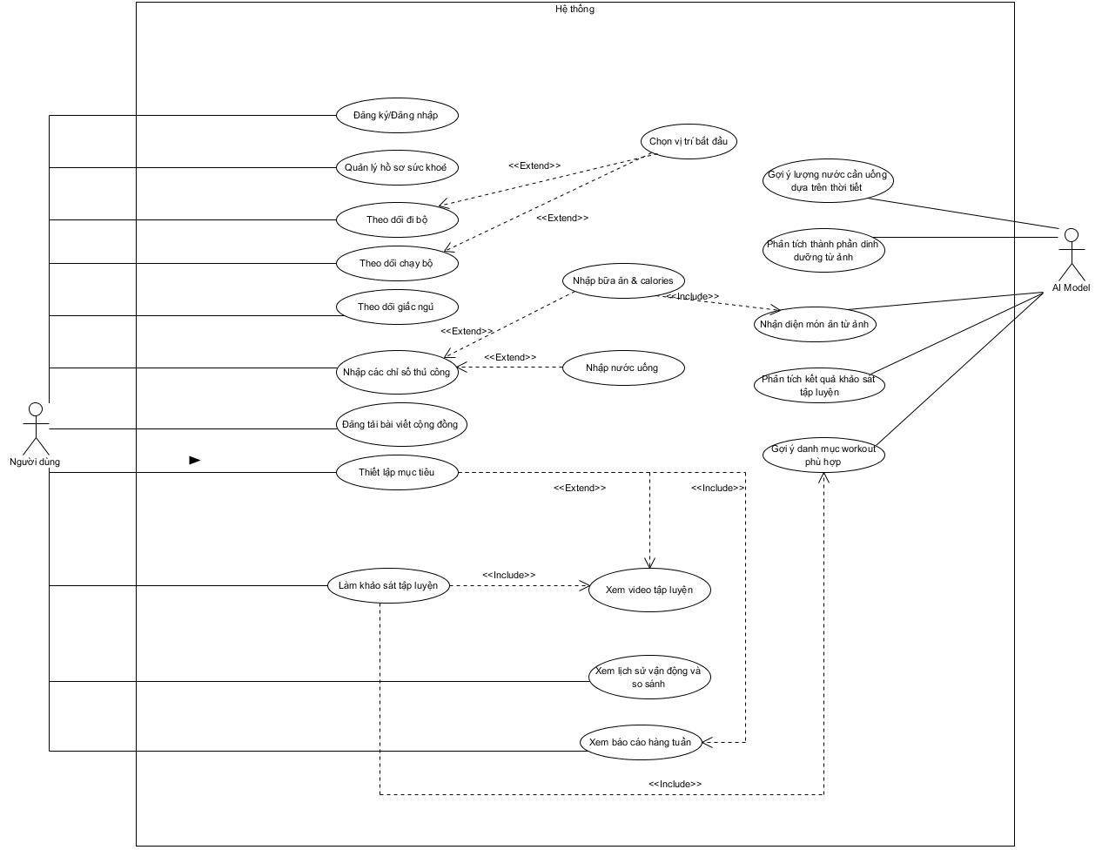
Hình 1: Sơ đồ usecase tổng quát

3.3.3. Danh sách các tình huống hoạt động
Bảng 1: Danh sách Usecase
ID | Tên usecase
UC01 | Theo dõi giấc ngủ
UC02 | Ghi nhận uống nước
UC03 | Theo dõi chạy bộ
UC04 | Lập mục tiêu trong tuần
UC05 | Cập nhật thông tin cá nhân
UC06 | Đăng ký/Đăng nhập
UC07 | Quản lý hồ sơ sức khoẻ
UC08 | Theo dõi đi bộ
UC09 | Nhập các chỉ số thủ công
UC10 | Đăng tải bài viết
UC11 | Làm khảo sát tập luyện
UC12 | Xem video tập luyện
UC13 | Xem lịch sử vận động
UC14 | Xem báo cáo hàng tuần
UC15 | Gợi ý lượng nước cần uống dựa trên thời tiết
UC16 | Phân tích thành phần dinh dưỡng từ ảnh
UC17 | Nhận diện món ăn từ ảnh
UC18 | Phân tích kết quả khảo sát tập luyện
UC19 | Gợi ý danh mục workout phù hợp

3.3.4. Tình huống hoạt động
UC01: Theo dõi giấc ngủ
Bảng 2: Đặt tả usecase theo dõi giấc ngủ
Tên usecase | Theo dõi giấc ngủ
Mục đích | Đặt thủ công giờ ngủ và theo dõi
Mô tả | Đặt thủ công giờ ngủ và theo dõi ghi nhận kết quả
Actor | Người dùng
Tiền điều kiện | Đăng nhập thành công
Hậu điều kiện | Xem được báo cáo giấc ngủ
Luồng sự kiện chính
Người dùng |  | Hệ thống
1. Người dùng chọn chức năng giấc ngủ ở màn hình chính.
 |  | 2. Hệ thống hiển thị giao diện đồng hồ cho người dùng chỉnh giờ ngủ.
3. Người dùng thiết lập giờ ngủ thủ công trên màn hình đồng hồ
 |  | 4. Hệ thống hiển thị thời gian đã chọn và biểu đồ giấc ngủ của ngày trước nếu có
 |  | 5. Đến thời gian ngủ hệ thống sẽ thông báo và bắt đầu ghi nhận các số liệu qua cảm biến
 |  | 6. Khi đến thời gian kết thúc giấc ngủ, hệ thống sẽ hiện thị kết quả ghi nhận được.
Luồng sự kiện thay thế
1.1. Người dùng có đặt thời gian từ trước
 |  | 1.2. Đến bước 4
1.2. Người dùng chưa đặt thời gian
 |  | 1.3. Đến bước 2
4.1. Người dùng chọn thời gian để thay đổi giờ
 |  | 4.2. Quay lại bước 2
Luồng sự kiện ngoại lệ

Sơ đồ Activity
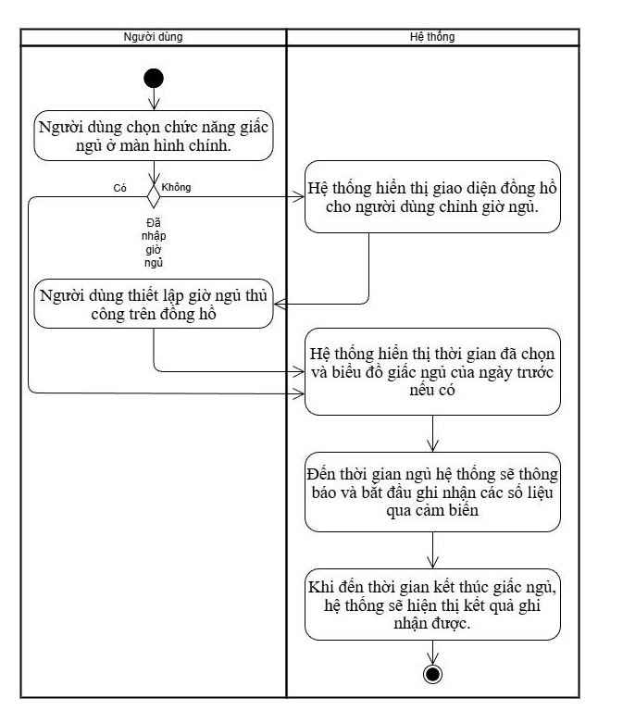
Hình 2: Sơ đồ Activity của theo dõi giấc ngủ

Sơ đồ Sequence
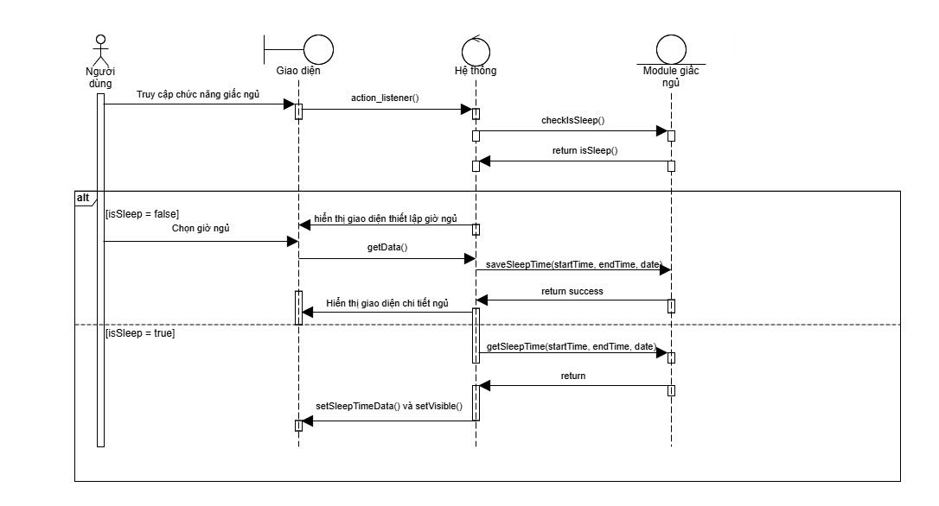
Hình 3: Sơ đồ Sequence của theo dõi giấc ngủ
UC02: Ghi nhận uống nước
Bảng 3: Đặc tả usecase ghi nhận uống nước
Tên usecase | Ghi nhận uống nước
Mục đích | Ghi lại lượng nước đã uống trong ngày
Mô tả | Ghi nhận lượng nước đã uống có phù hợp với đề xuất đã đưa ra
Actor | Người dùng
Tiền điều kiện | Đăng nhập thành công
Hậu điều kiện | Xem báo cáo uống nước trong tuần
Luồng sự kiện chính
Người dùng |  | Hệ thống
1. Người dùng chọn chức năng uống nước ở màn hình chính
 |  | 2. Hệ thống hiển thị giao diện màn hình gồm mục tiêu hiện tại, các nhắc nhở, lịch sử lưu và biểu đồ thống kê.
3. Người dùng chọn chức năng thêm hoặc chọn ảnh, chụp ảnh từ thiết bị
4. Người dùng thêm giá trị
 |  | 5. Hệ thống ghi nhận lại giá trị, hiển thị lịch sử kèm mốc thời gian.
 |  | 6. Kết thúc ngày hệ thống ghi nhận lại kết quả và thống kê.
Luồng sự kiện thay thế
3.1 Người dùng chọn thêm thủ công
 |  | 3.2. Đến bước 4
3.3. Người dùng chọn chức năng chọn, chụp ảnh từ thiết bị
 |  | 3.4. Hệ thống hiển thị bảng tùy chọn ảnh từ thư viện hoặc chụp ảnh
3.5. Người dùng chọn để tải ảnh lên
 |  | 3.6. Hệ thống phân tích ảnh
 |  | 3.7. Đến bước 4
Luồng sự kiện ngoại lệ
3.6a. Ảnh không hợp lệ
 |  | 3.6b. Thông báo ảnh không hợp lệ
 |  | 3.6c. Quay về bước 2

Sơ đồ Activity
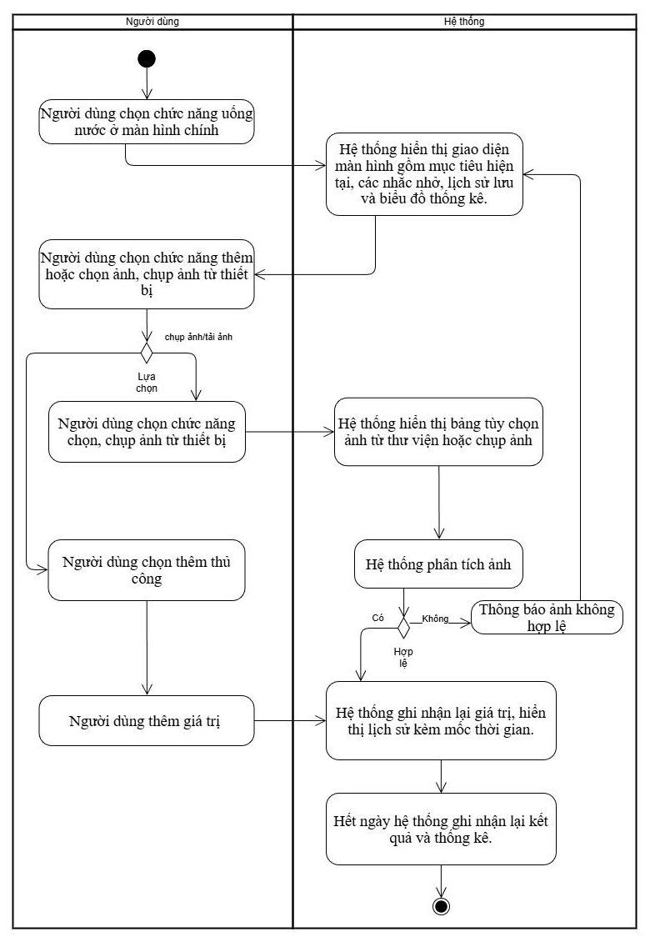
Hình 4: Sơ đồ activity của ghi nhận uống nước

Sơ đồ Sequence
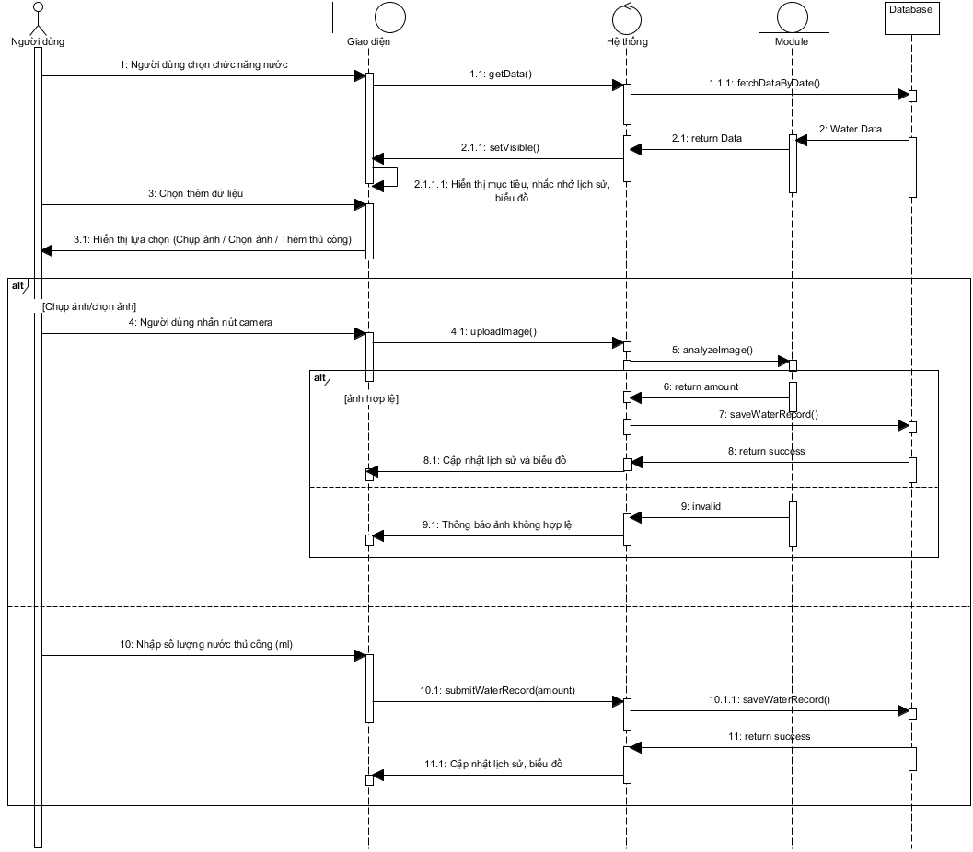
Hình 5: Sơ đồ Sequence của ghi nhận thức uống
UC03: Theo dõi chạy bộ
Bảng 4: Đặc tả usecase theo dõi chạy bộ
Tên usecase | Theo dõi chạy bộ
Mục đích | Ghi lại khoảng thời gian và số bước chạy bộ
Mô tả | Ghi lại khoảng thời gian và số bước chạy bộ
Actor | Người dùng
Tiền điều kiện | Đăng nhập thành công
Hậu điều kiện | Xem được báo cáo sau khi chạy xong
Luồng sự kiện chính
Người dùng |  | Hệ thống
1. Người dùng chọn chức năng chạy bộ ở màn hình chính.
 |  | 2. Hệ thống yêu cầu người dùng cho phép quyền truy cập vị trí
 |  | 3. Hệ thống hiển thị bản đồ tại vị trí hiện tại của người dùng
4. Người dùng chọn nút bắt đầu
 |  | 4. Hệ thống sẽ bắt đầu ghi nhận quãng đường, thời gian, số bước từ GPS.
5. Người dùng nhấn nút kết thúc chạy bộ
 |  | 6. Hệ thống kết thúc, hiển thị kết quả tập luyện và bản đồ quãng đường đi.
Luồng sự kiện thay thế
2.1. Người dùng không cho phép
 |  | 2.2. Hệ thống quay về màn hình chính
2.3. Người dùng cho phép
 |  | 2.4. Đến bước 3
Luồng sự kiện ngoại lệ

Sơ đồ Activity
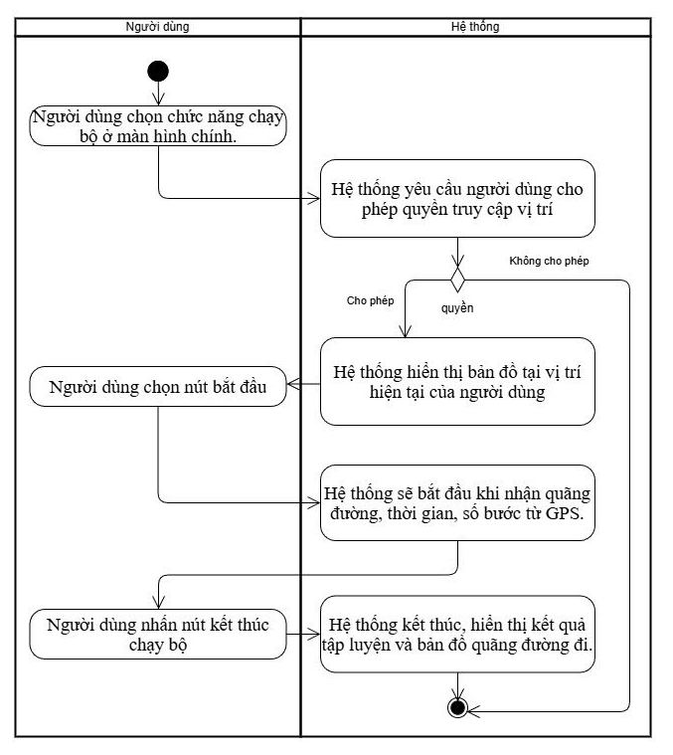
Hình 6: Sơ đồ Activity của theo dõi chạy bộ

Sơ đồ Sequence
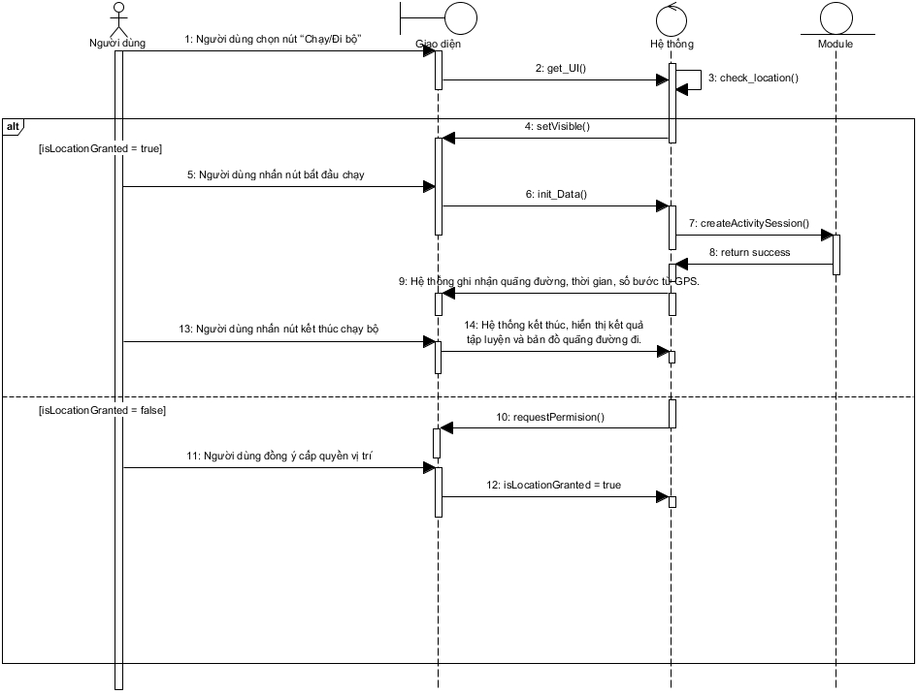
Hình 7: Sơ đồ Sequence của chạy bộ
UC04: Phân tích thức ăn
Bảng 5: Đặc tả usecae phân tích thức ăn
Tên usecase | Phân tích thức ăn
Mục đích | Phân tích lượng dinh dưỡng trong bữa ăn
Mô tả | Phân tích, xem xét lượng kcal, thành phân dinh dưỡng trong bữa ăn
Actor | Người dùng
Tiền điều kiện | Đăng nhập thành công
Hậu điều kiện | Không
Luồng sự kiện chính
Người dùng |  | Hệ thống
1. Người dùng chọn chức năng thức ăn ở màn hình chính.
 |  | 2. Hệ thống hiển thị giao diện thức ăn gồm mục tiêu, lịch sử, biểu đồ phân tích lượng kcal tiêu thụ trong tuần.
3. Người dùng chọn tải ảnh lên
 |  | 4. Hệ thống hiển thị giao diện đăng tải hình ảnh kèm loại bữa ăn
5. Người dùng chọn ảnh tải lên, thêm loại bữa ăn nếu cần
 |  | 6. Hệ thống tiến hành phân tích hình ảnh
 |  | 7. Hệ thống hiển thị dữ liệu phân tích được ở màn hình cùng với biểu đồ dinh dưỡng trong ngày
Luồng sự kiện thay thế
5.1. Ảnh không phù hợp
 |  | 5.2. Hệ thống sẽ bỏ qua
5.3. Ảnh hợp lệ
 |  | 5.4. Đến bước 6
Luồng sự kiện ngoại lệ

Sơ đồ Activity
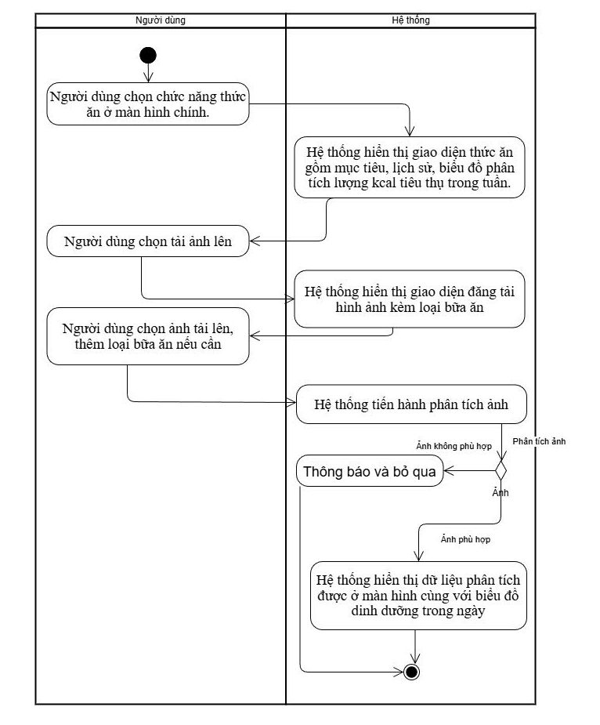
Hình 8: Sơ đồ Activity của thức ăn
Sơ đồ Sequence
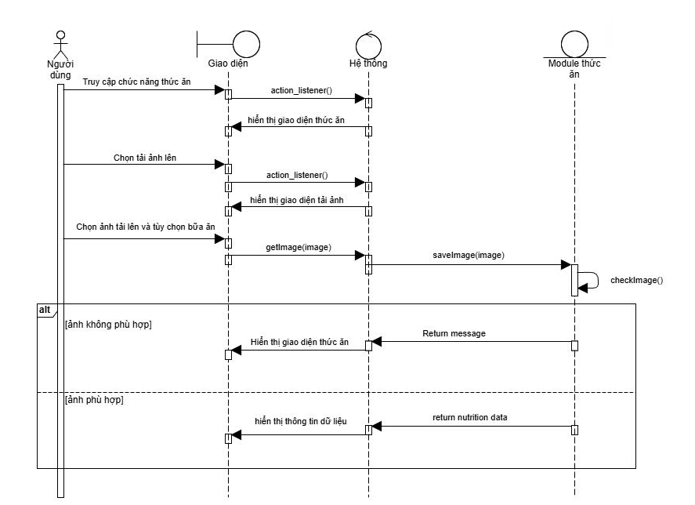
Hình 9: Sơ đồ Sequence của phân tích thức ăn
UC05: Cập nhật thông tin cá nhân
Bảng 6: Đặc tả usecase cập nhật thông tin cá nhân
Tên usecase | Cập nhật thông tin cá nhân
Mục đích | Thêm thông tin cá nhân vào tài khoản
Mô tả | Thêm thông tin cá nhân và có thể nhận được đề xuất dựa trên thông tin đưa ra
Actor | Người dùng
Tiền điều kiện | Đăng nhập thành công
Hậu điều kiện | Không
Luồng sự kiện chính
Người dùng |  | Hệ thống
1. Người dùng chọn thông tin cá nhân và chọn sửa thông tin
 |  | 2. Hệ thống hiển thị giao diện thông tin của người dùng gồm ảnh đại diện, tên, cân nặng…
3. Người dùng thay đổi hoặc thêm thông tin mới
4. Người dùng nhấn nút lưu
 |  | 4. Hệ thống lưu lại thông tin vừa cập nhật và hiển thị.
Luồng sự kiện thay thế
Luồng sự kiện ngoại lệ

Sơ đồ Activity
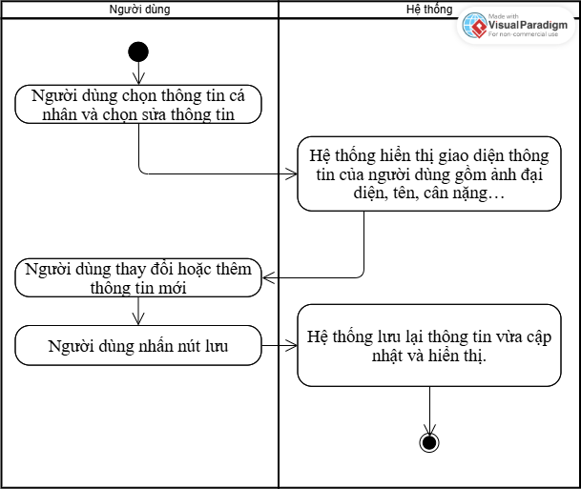
Hình 10: Sơ đồ Activity của cập nhật thông tin cá nhân

Sơ đồ Sequence
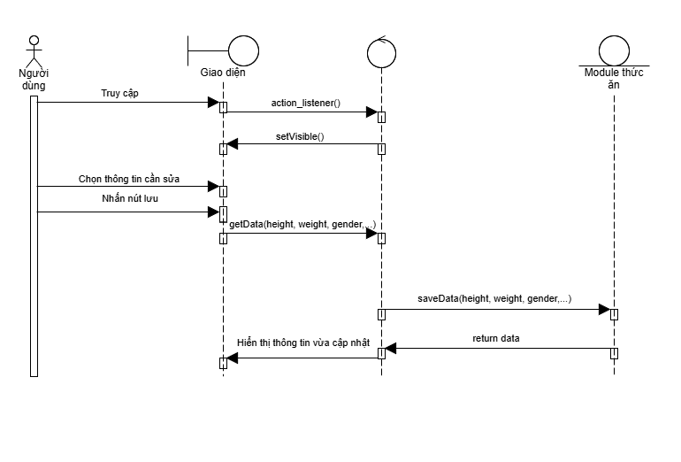
Hình 11: Sơ đồ Sequence của cập nhật thông tin cá nhân

3.3.5. Kiến trúc của hệ thống
Sơ đồ kiến trúc của hệ thống:
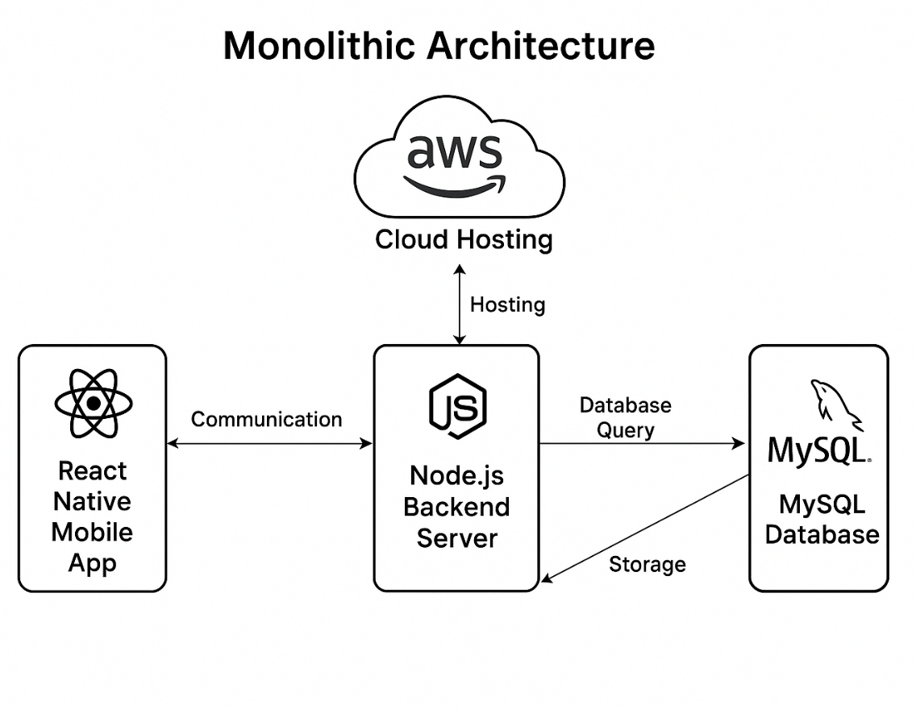
Hình 12: Sơ đồ kiến trúc Monolithic của ứng dụng HealthCare

3.3.6. Kiến trúc lưu trữ dữ liệu
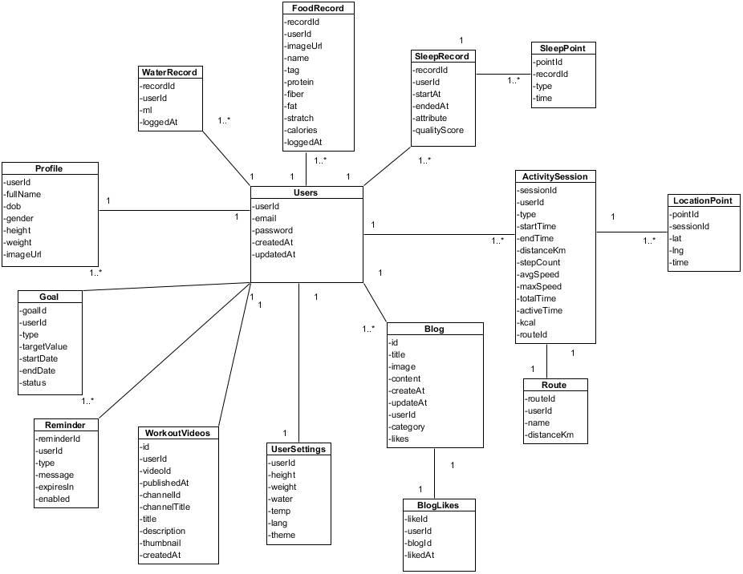
Hình 13: Sơ đồ lớp của ứng dụng HealthCare

3.3.7. Một số giao diện chính của hệ thống
Màn hình chính
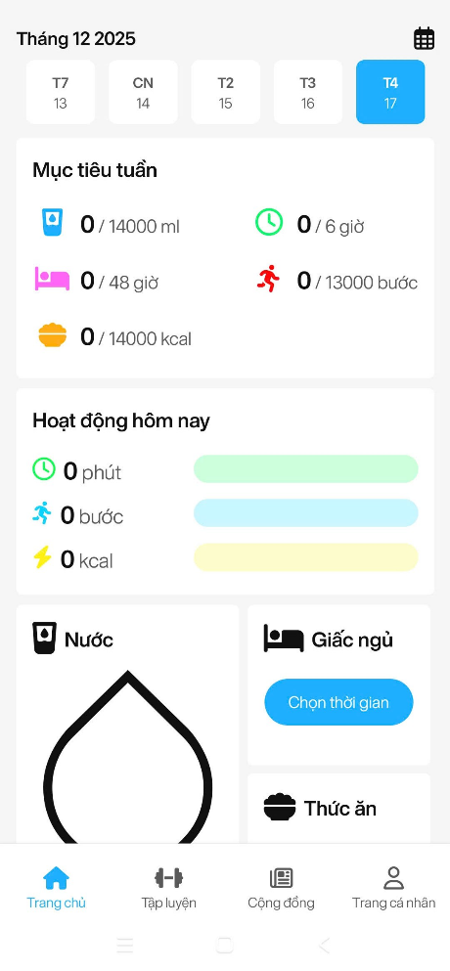
Hình 14: Màn hình chính của ứng dụng
Màn hình nước uống
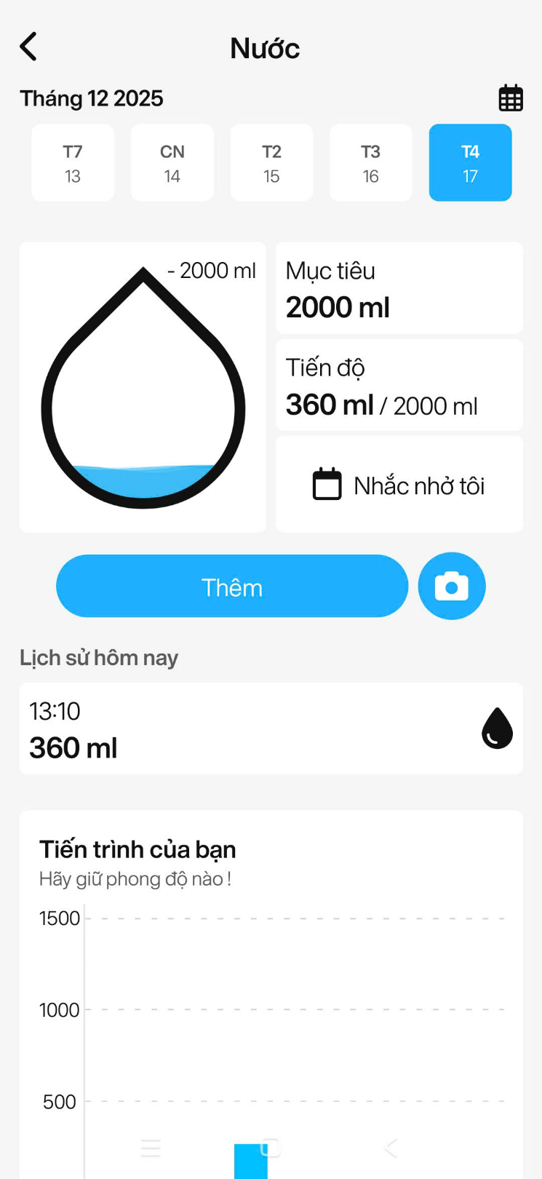
Hình 15: Màn hình Nước

Màn hình ngủ

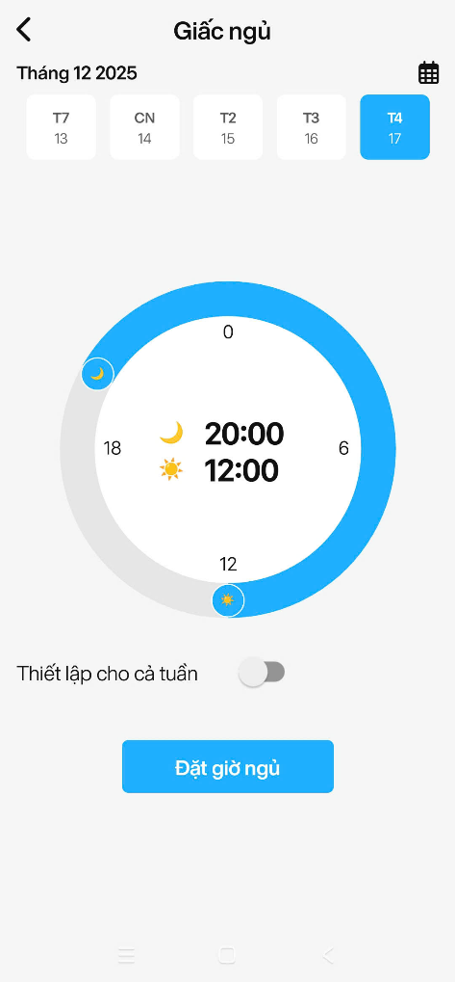
Hình 16: Giao diện giấc ngủ khi chưa đặt thời gian

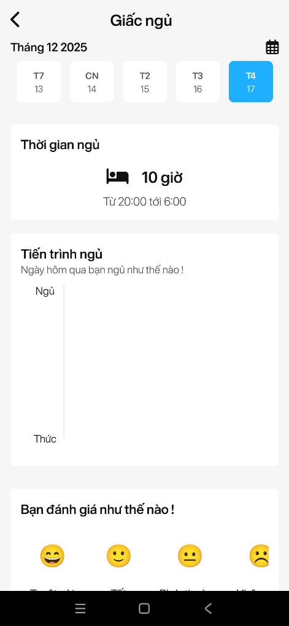
Hình 17: Giao diện giấc ngủ khi đã đặt thời gian

Màn hình thức ăn
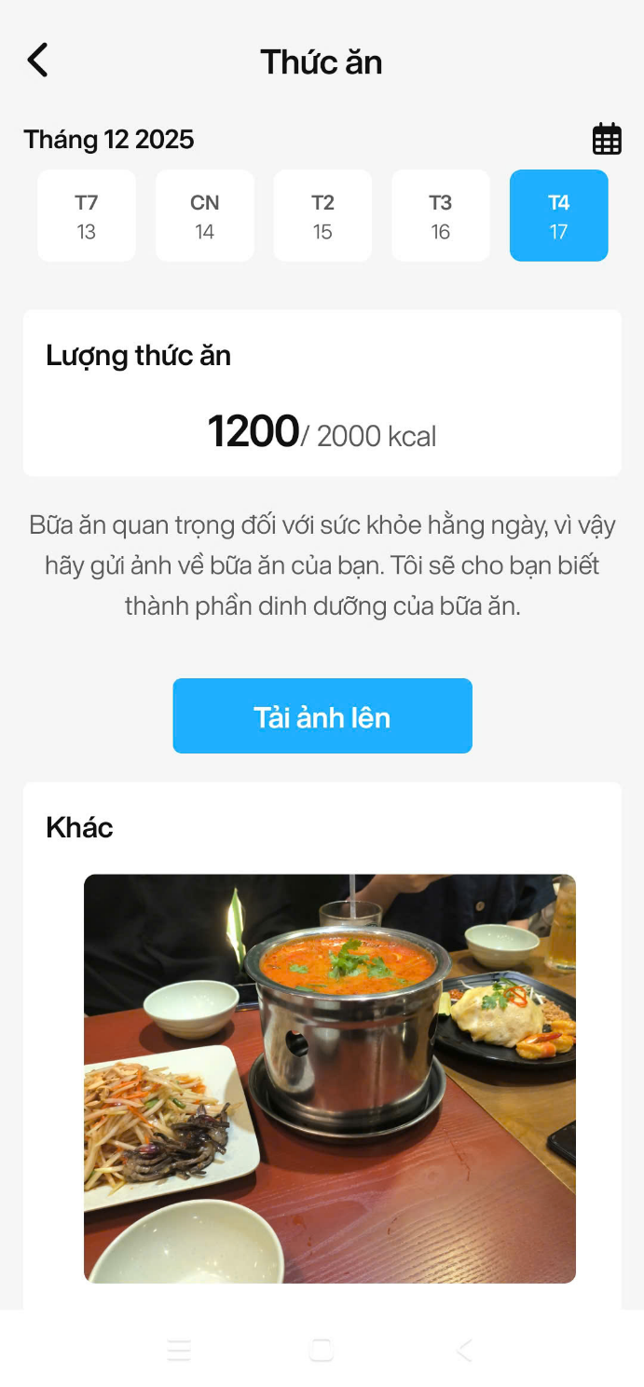
Hình 18: Màn hình thức ăn

Màn hình vận động

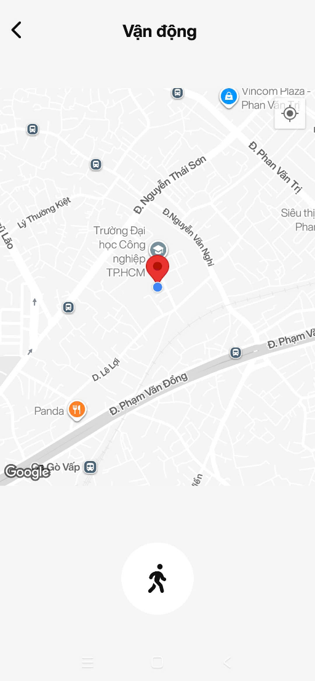
Hình 19: Màn hình vận động
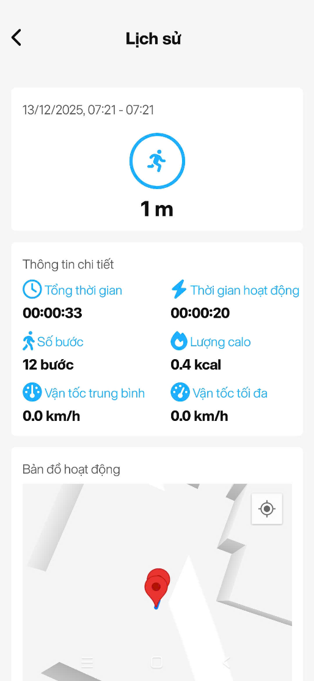
Hình 20: Màn hình lịch sử luyện tập

Màn hình tập luyện

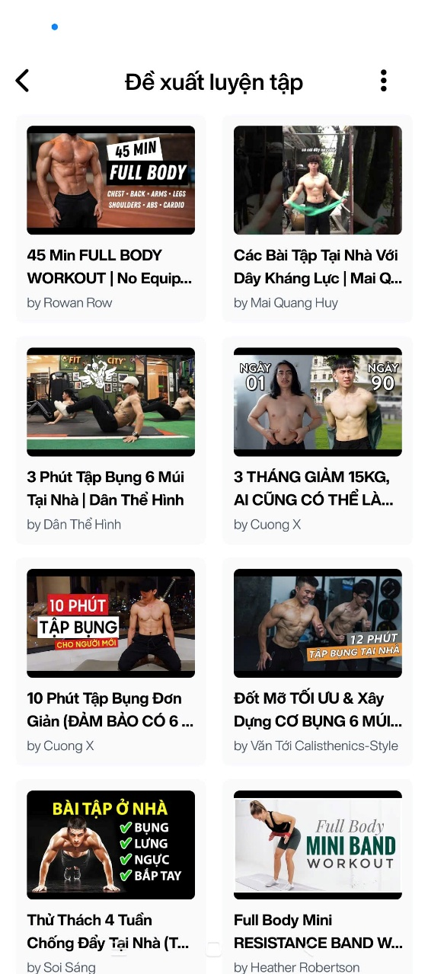
Hình 21: Màn hình đề xuất luyện tập
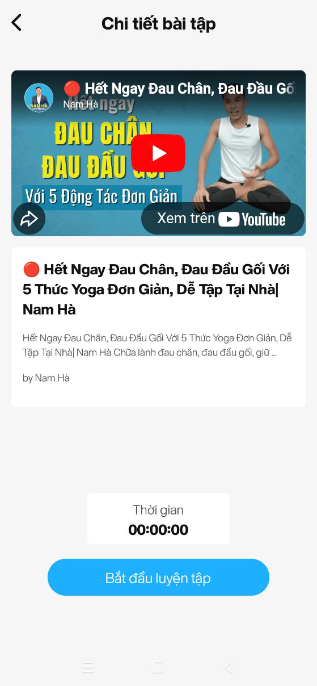
Hình 22: Màn hình chi tiết bài tập

CHƯƠNG 4. CÀI ĐẶT VÀ TRIỂN KHAI HỆ THỐNG

4.1. Môi trường phát triển và công cụ
Ứng dụng chăm sóc sức khỏe gồm hai thành phần chính: ứng dụng di động và máy chủ xử lý dữ liệu. Các công cụ và công nghệ được sử dụng cụ thể như sau:
Ngôn ngữ lập trình: Hệ thống sử dụng TypeScript cho cả frontend và backend, giúp phát hiện lỗi khi biên dịch, hỗ trợ lập trình hướng đối tượng và tăng độ tin cậy của mã nguồn.
Frontend:
Sử dụng React Native để xây dựng ứng dụng di động trên Android
Vai trò: Hiển thị giao diện, xử lý tương tác người dùng, gửi và nhận dữ liệu từ backend thông qua API.
Backend và công nghệ:
Sử dụng Node.js & Express.js để xây dựng Backend Server, giúp xử lý các API, kết nối đến cơ sở dữ liệu và thực thi nghiệp vụ phía Server. Với ưu điểm bao gồm tốc độ xử lý cao, kiến trúc bất đồng bộ giúp tăng hiệu suất, dễ dàng mở rộng tính năng mới, cho phép tích hợp nhiều module tiện ích.
Cơ sở dữ liệu sử dụng MySQL, hỗ trợ quản lý và lưu trữ dữ liệu ứng dụng dạng sơ đồ quan hệ, áp dụng cho các nhu cầu lưu thông tin người dùng, lịch sử sức khỏe, chỉ số vận động, và bởi vì nó miễn phí, dễ sử dụng, tốc độ truy xuất nhanh, bảo mật tốt, hỗ trợ nhiều nền tảng nên giúp cho ứng dụng có thể thực thi các yêu cầu dữ liệu nhanh chóng và dễ dàng.
Sử dụng Prisma ORM làm trung gian giúp truy vấn, ghi và cập nhật dữ liệu từ MySQL theo cách tối ưu, giảm thiếu sai sót, đồng thời hỗ trợ kiểm thử tự động cho backend. Với bảo mật tốt, đơn giản hóa thao tác với cơ sở dữ liệu, tự động tạo các lớp đối tượng và API tương ứng.
Dữ liệu thô được lưu trữ qua AWS S3, nền tảng lưu trữ tài nguyên tĩnh như hình ảnh, video hoạt động, dữ liệu thống kê của người dùng một cách an toàn trên đám mây, cùng với dung lượng lưu trữ lớn, bảo mật cao, truy cập nhanh từ nhiều nơi và khả năng mở rộng toàn cầu, dễ dàng liên kết với các dịch vụ khác trong hệ sinh thái Amazon
Công cụ và môi trường phát triển:
Visual Studio Code: Môi trường phát triển chính cho việc code Typescript, dung lượng thấp và sự mở rộng linh hoạt với nhiều phần bổ trợ (extension) hữu ích để hỗ trợ kiểm thử, gỡ lỗi cùng giao diện trực quan.
Swagger: Là công cụ quản lý và mô tả API Backed, giúp các thành viên có thể nắm rõ diao diện API, các yêu cầu cần thiết để dễ dàng truy vấn và kiểm thử tích hợp.
Git & GitHub: Phục vụ làm việc nhóm có hiệu quả và tổ chức lưu trữ code. Hỗ trợ phân nhánh, thu hồi lại khi có lỗi, chia sẻ và đánh giá code dễ dàng.
WebStorm: Môi trường phát triển chính cho việc code Backend Node.js, hỗ trợ refactor nhanh, kiểm tra lỗi trong thời gian thực, tự động hoá các thao tác lập trình và tích hợp nhiều công nghệ mới.
Môi trường triển khai:
Backend và Database: Được triển khai trên server host tại Oracle Cloud, đảm bảo khả năng hoạt động ổn định lâu dài và tốc độ truy vấn nhanh.
Frontend: Trực tiếp kiểm thử trên nền tảng Expo Go và xây dựng app cài đặt kiểm thử trên thiết bị thật

4.2. Kiến trúc triển khai hệ thống
Hệ thống sử dụng kiến trúc Monolithic, toàn bộ ứng dụng được phát triển và triển khai như một khối tổng thể duy nhất. Tất cả các thành phần từ giao diện người dùng, xử lý nghiệp vụ cơ bản đến quản lý dữ liệu đều tích hợp trên cùng một nền tảng.
Vai trò: Tập trung mã nguồn vào trong một dự án, dễ dàng kiểm soát và triển khai, tăng cường khả năng quản lý dữ liệu khi toàn bộ các Module để ở chung một cơ sở dữ liệu. Làm đơn giản hoá quy trình phát triển, chỉ cần Deploy một lần cho toàn bộ ứng dụng hoạt động.
Ưu điểm: Giúp chạy toàn bộ chức năng của ứng dụng một cách liền mạch, phục vụ cho việc kiểm thử nhanh. Ngoài ra còn giúp xử lý lỗi (debug) hiệu quả vì mã nguồn chỉ tập trung ở 1 nơi duy nhất. Đồng thời tăng tốc độ giao tiếp nội bộ giữa các Module vì không phải đi qua các lớp giao tiếp nào khác.

4.3. Module chức năng chính
Hệ thống ứng dụng sức khỏe được xây dựng theo mô hình module hóa, trong đó mỗi module đảm nhiệm một chức năng riêng biệt, đồng thời có khả năng mở rộng và tái sử dụng cao.

4.3.1. Module quản lý người dùng
Đăng ký / Đăng nhập: Người dùng có thể tạo tài khoản hoặc đăng nhập thông qua thông tin cá nhân.
Xác thực và bảo mật: Sử dụng JWT (JSON Web Token), OTP (One time password) để xác thực và phân quyền người dùng.
Quản lý hồ sơ cá nhân: Cho phép người dùng cập nhật thông tin cá nhân như tên, cân nặng, chiều cao, giới tính, ...

4.3.2. Module quản lý nước uống
Ghi nhận lượng nước uống hàng ngày: Người dùng có thể nhập lượng nước đã uống theo thời gian thực.
Thống kê và lịch sử: Hiển thị biểu đồ và danh sách lịch sử uống nước của người dùng.
Nhắc nhở: Tích hợp tính năng Notification để nhắc người dùng uống nước định kỳ.
Mục tiêu: Đặt ra lượng mục tiêu uống nước hàng ngày

4.3.3. Module quản lý thức ăn
Ghi nhận bữa ăn: Tải hình ảnh bữa ăn lên, ứng dụng sẽ phân tích đưa ra kết quả.
Lịch sử và thống kê: Hiển thị biểu đồ calo theo tuần và thông tin bữa ăn trong ngày
Xem chi tiết lịch sử: Xem thông tin chi tiết một bữa ăn và chỉnh sửa hoặc xóa nếu cần

4.3.4. Module giấc ngủ
Ghi nhận giấc ngủ: Ghi nhận lại thời gian ngủ và sẽ thông báo khi tới giờ
Lịch sử và thống kê: Hiển thị biểu đồ giấc ngủ theo ngày
Đánh giá giấc ngủ: Đánh giá giấc ngủ để thống kê chất lượng giấc ngủ

4.3.5. Module theo dõi vận động
Ghi nhận dữ liệu chạy bộ: Ghi nhận thông tin chạy bộ của người dùng. Tính toán lượng calo, bước chân, quãng đường, …
Xem lịch sử: Xem lại lịch sử chạy bộ

4.3.6. Module tập luyện
Gợi ý bài tập: Người dùng khảo sát câu hỏi, hệ thống sẽ đưa ra gợi ý các bài tập Video cho người dùng tập luyện theo
Tập luyện: Hệ thống có tính hợp bộ đếm thời gian, tính toán calo và ghi nhận lại khi người dùng tập luyện

4.3.7. Module cộng dồng
Cập nhật bài viết: Hiển thị các bài viết cộng đồng mới nhất.
Phân loại chủ đề: Cho phép xem theo bài viết theo chủ đề như “Nước”, “Thức ăn”, ...

4.3.8. Module thống kê
Thống kê trong từng chức năng: Thống kê dữ liệu theo ngày hoặc từng trong từng chức năng của ứng dụng.
Báo cáo hàng tuần: Hiển thị so sánh dữ liệu so với tuần trước

4.3.9. Module Đa ngôn ngữ và tùy chỉnh theo cá nhân
Đa ngôn ngữ: Hệ thống hỗ trợ nhiều ngôn ngữ Tiếng Việt và Tiếng Anh
Đổi đơn vị đo: Thay đổi đơn vị đo như ml/fl oz, kg/g, … để phù hợp với trải nghiệm cá nhân người dùng

4.3.10. Module nhận dạng thức ăn và năng lượng từ hình ảnh bằng AI
Vai trò: Sử dụng trí tuệ nhân tạo để phân tích hình ảnh bữa ăn mà người dùng tải lên, tự động nhận diện các thành phần thực phẩm và ước tính lượng calo cũng như giá trị dinh dưỡng tương ứng một cách tương đối.
Công nghệ: Các yêu cầu được gửi đi qua API Perplexity, sử dụng mô hình Sonar Pro. Được thiết kế tối ưu cho các tác vụ phức tạp, đa bước, hỗ trợ ngữ cảnh cao và có khả năng truy xuất thông tin tiên tiến, cung cấp gấp đôi số lượng trích dẫn so với phiên bản tiêu chuẩn.
Ưu điểm: Giúp người dùng dễ dàng theo dõi lượng calo tiêu thụ mà không cần nhập thủ công, nâng cao độ chính xác và tiết kiệm thời gian.

4.3.11. Module gợi ý từ khóa tập luyện bằng AI
Vai trò: Module hỗ trợ người dùng bằng cách gợi ý các bài tập, video hướng dẫn tập luyện phù hợp dựa trên thông tin khảo sát từ người dùng (mục tiêu sức khỏe, cường độ luyện tập, thiết bị có sẵn).
Công nghệ: Tương tự module nhận dạng thức ăn, các yêu cầu cũng được gửi qua API Perplexity với mô hình Sonar Pro. Sau khi có từ khoá, hệ thống sẽ sử dụng Youtube API để lấy các video thuộc chủ đề trùng với từ khoá mà AI đã gợi ý.
Ưu điểm: Gíup cá nhân hóa trải nghiệm luyện tập, giúp người dùng tìm được các bài tập phù hợp với nhu cầu và khả năng của mình hiện tại chỉ cần qua vài câu hỏi nhanh.

4.4. Giao diện và luồng hoạt động
Ứng dụng chăm sóc sức khỏe có nhiều luồng hoạt động khác nhau, dưới đây là một số luồng hoạt động chính
4.4.1. Đăng nhập
Bước 1: Khi mở app ứng dụng sẽ có trang giới thiệu, người dùng nhấn tiếp tục vào trang đăng nhập
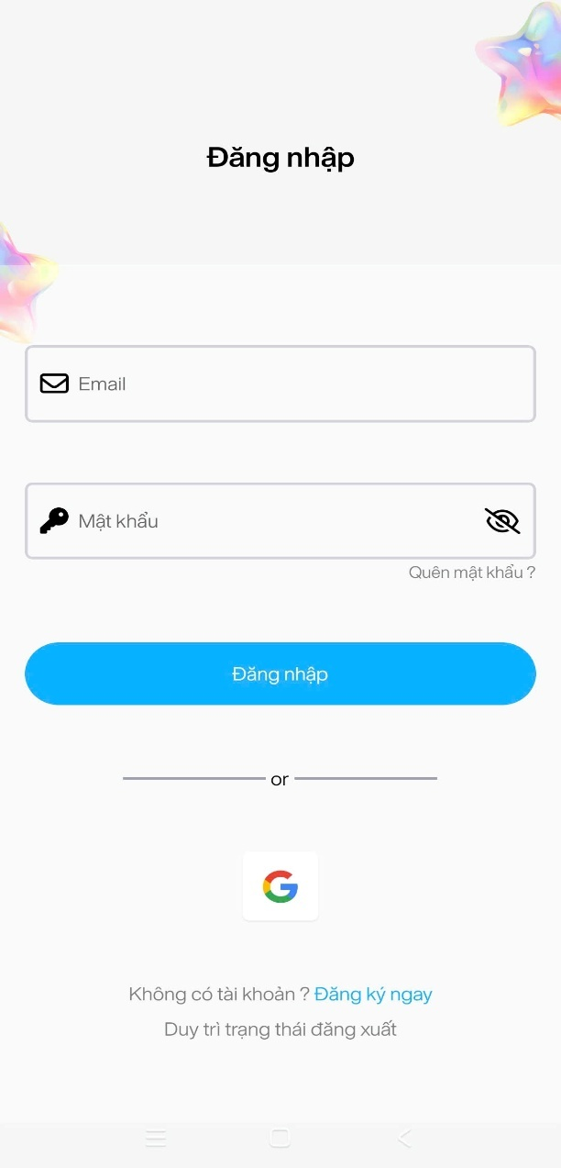
Hình 23: Màn hình đăng nhập
Bước 2: Nhập đầy đủ thông tin đăng nhập, ứng dụng sẽ yêu cầu mã OTP qua email để xác thực.
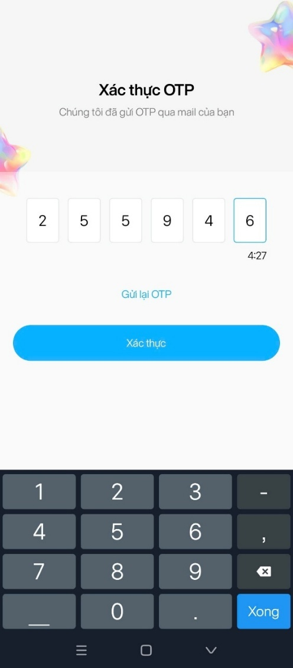
Hình 24: Màn hình xác thực OTP
Bước 3: Xác thực thành công, ứng dụng sẽ hiển thị trang chủ.
4.4.2. Ghi nhận uống nước
Bước 1: Người dùng truy cập vào chức năng nước uống.
Bước 2: Chọn thêm để thêm lượng nước đã uống

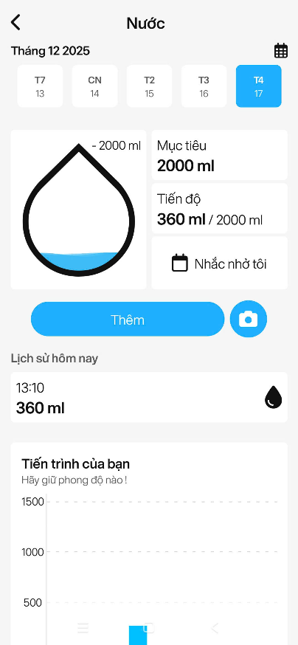
Hình 25: Giao diện Nước
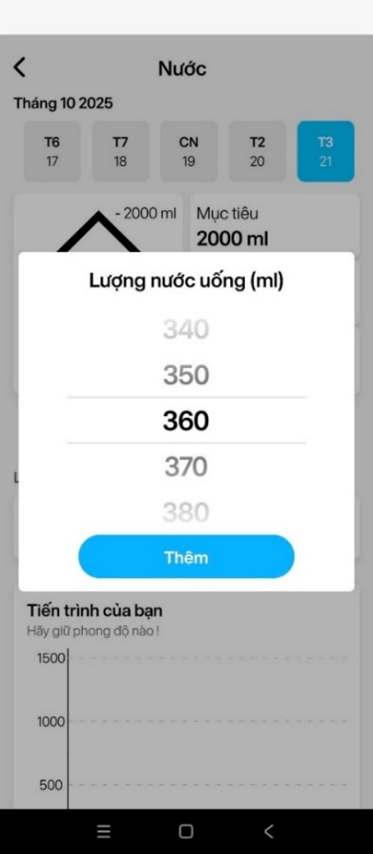
Hình 26: Ghi nhận lượng nước đã uống

Bước 3: Dữ liệu sẽ hiển thị và có thể chọn để chỉnh sửa nếu cần

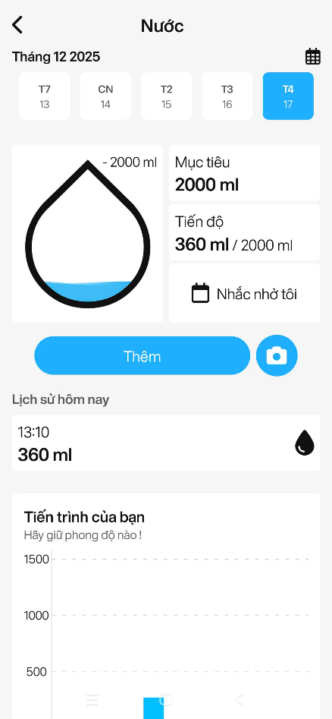
Hình 27: Dữ liệu đã được cập nhật
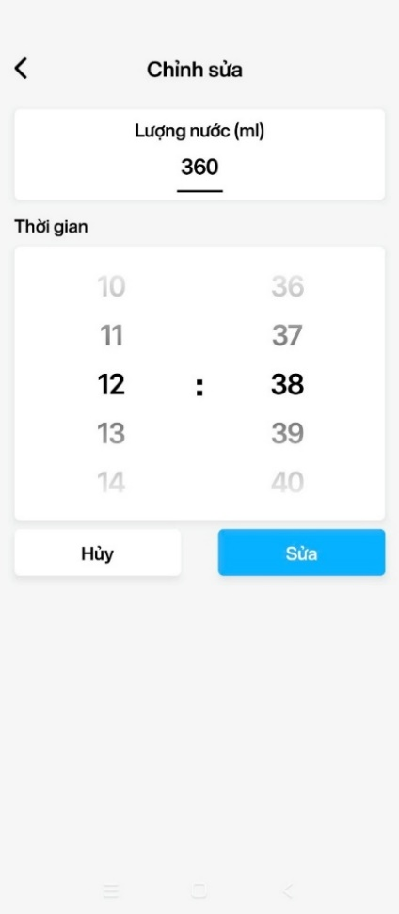
Hình 28: Chỉnh sửa bản ghi uống nước

4.4.3. Ghi nhận giấc ngủ
Bước 1: Chọn chức năng giấc ngủ
Bước 2: Đặt giờ ngủ, ứng dụng sẽ ghi lại và nhắc nhở.

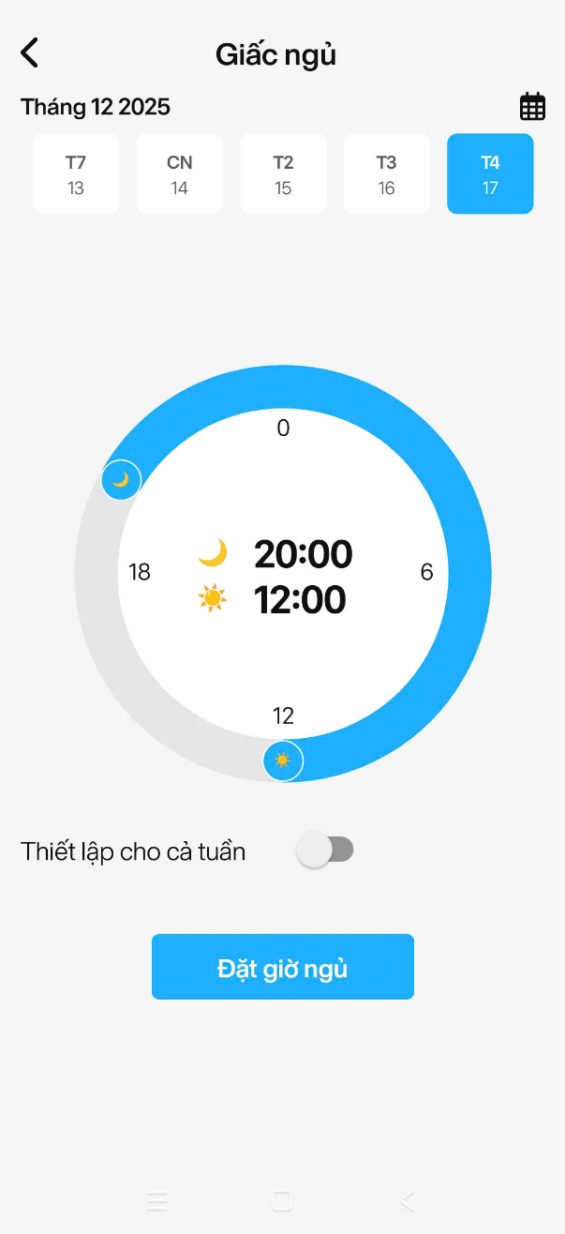
Hình 29: Giao diện Giấc ngủ
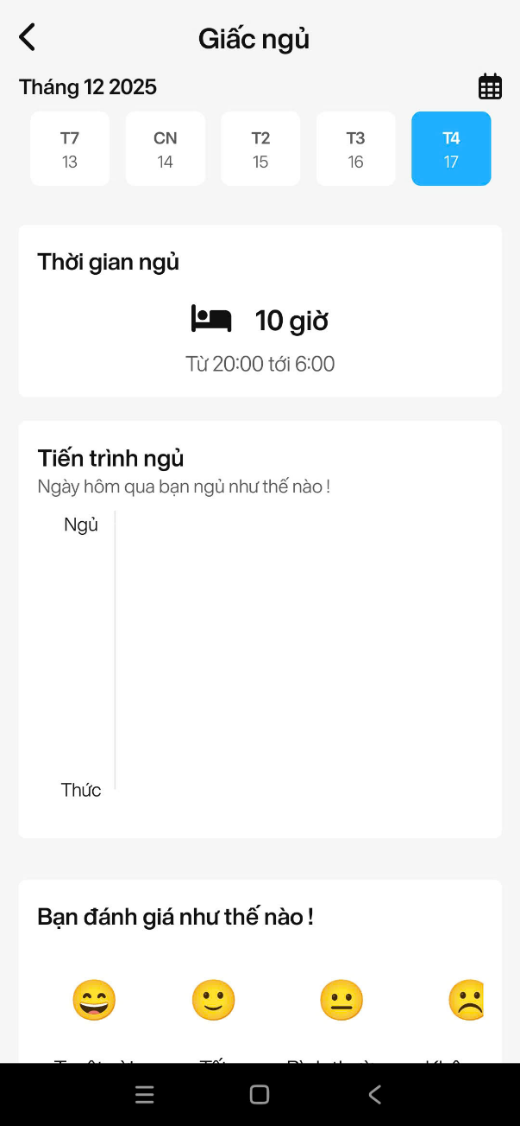
Hình 30: Giao diện Giấc ngủ khi có dữ liệu

4.4.4. Phân tích thức ăn
Bước 1: Vào chức năng thức ăn
Bước 2: Chọn nút Tải ảnh lên và tải một ảnh từ Thư viện hoặc Chụp ảnh

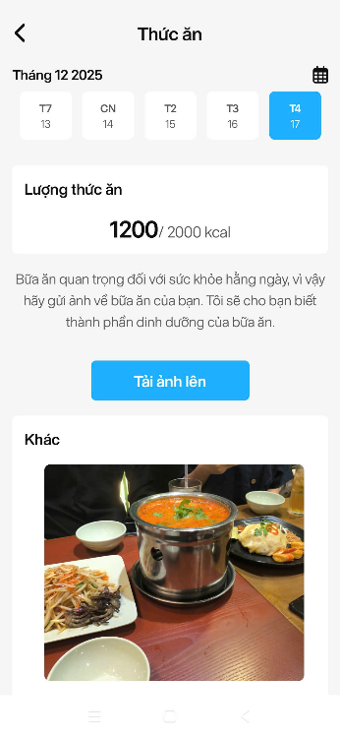
Hình 31: Giao diện Thức ăn
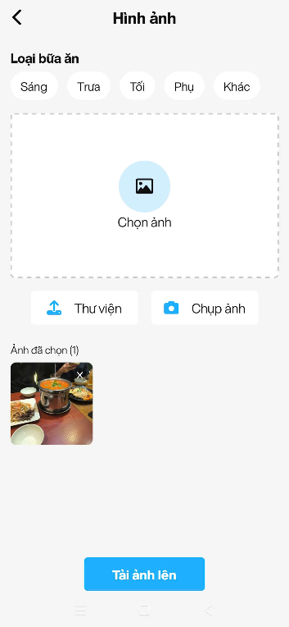
Hình 32: Tải hình ảnh lên để xử lý
Dữ liệu ảnh sẽ được phân tích, hiển thị dinh dưỡng và có thể chọn để xem hoặc chỉnh sửa

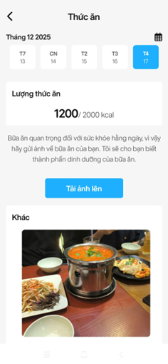
Hình 33: Giao diện Thức ăn khi có dữ liệu
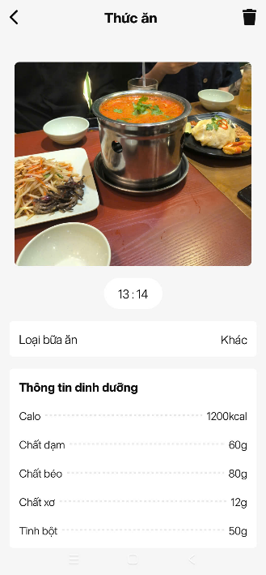
Hình 34: Chỉnh sửa bản ghi thức ăn

4.4.5. Chạy bộ
Bước 1: Chọn chức năng chạy bộ
Bước 2: Bấm nút Start để bắt đầu chạy bộ.

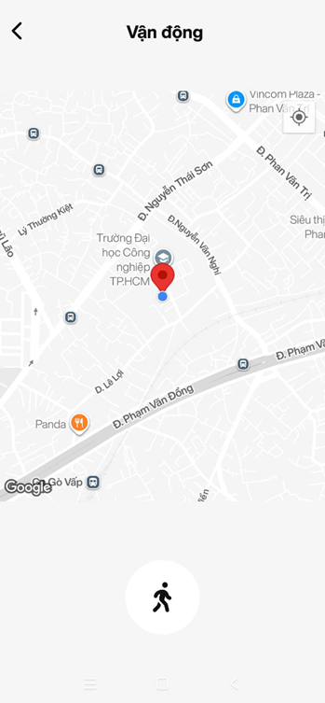
Hình 35: Giao diện chạy bộ
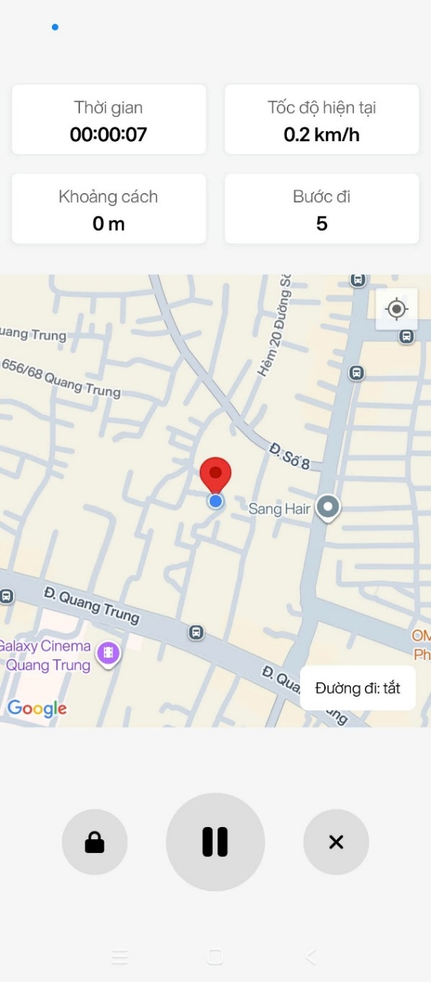
Hình 36: Giao diện trong lúc chạy bộ

Dữ liệu sẽ được thống kê khi kết thúc
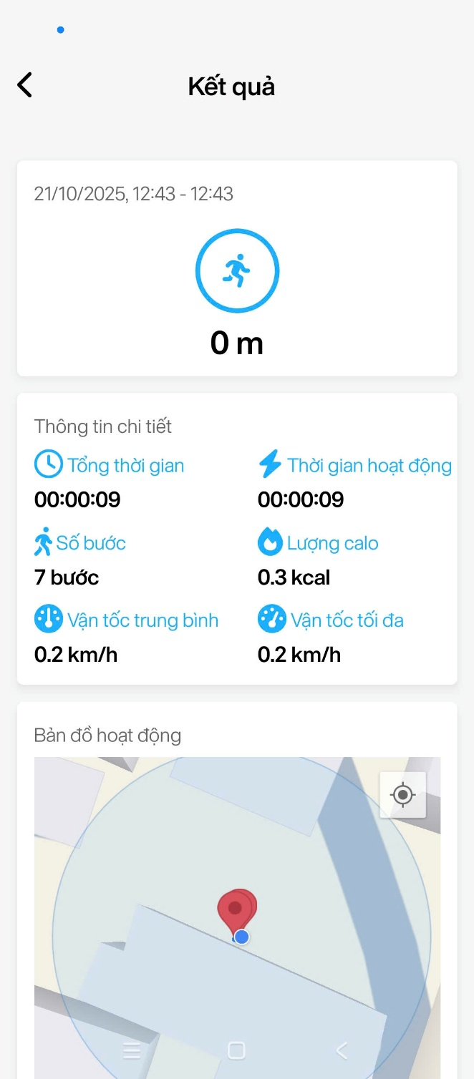
Hình 37: Giao diện kết quả

4.4.6. Đăng tải bài viết
Bước 1: Chọn chức năng bài viết
Bước 2: Chọn nút thêm ở dưới góc phải màn hình

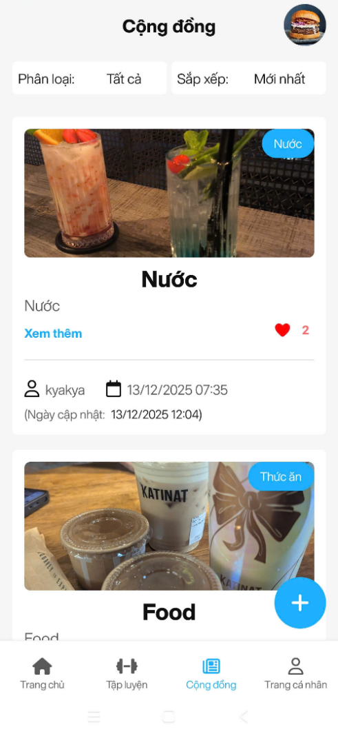
Hình 38: Màn hình Cộng đồng
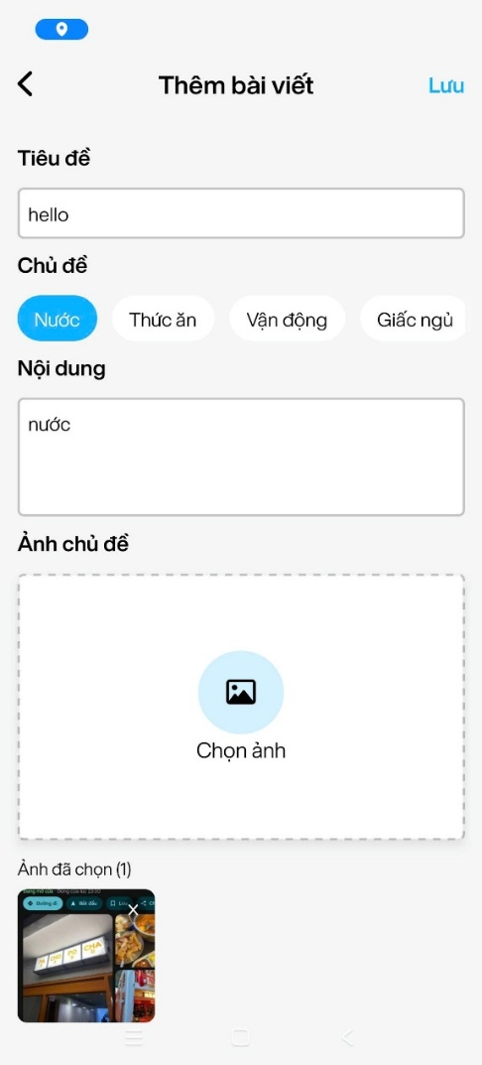
Hình 39: Thêm bài viết mới

Đăng tải thành công bài viết sẽ được hiển thị và người dùng khác có thể xem và like nếu thích

4.4.7. Gợi ý tập luyện
Bước 1: Chọn chức năng tập luyện
Bước 2: Khảo sát bộ câu hỏi để ứng dụng đề xuất Video

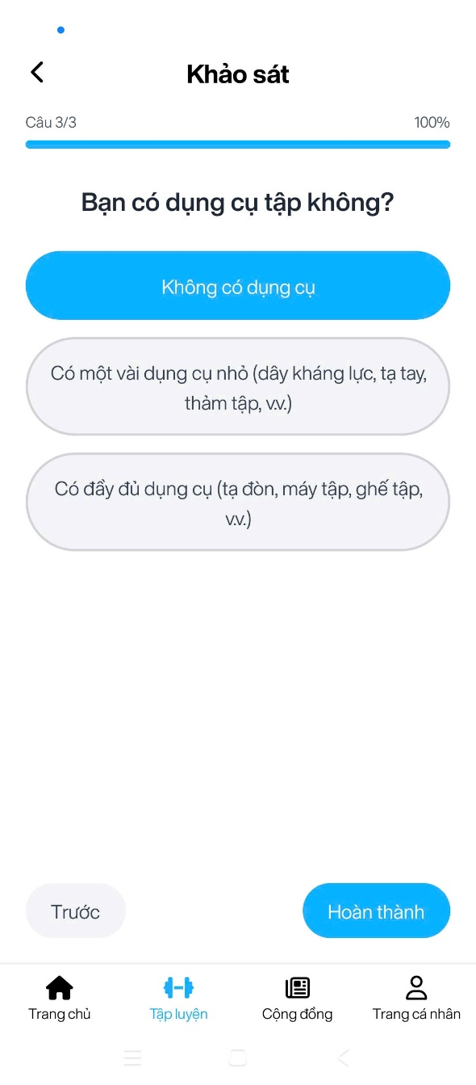
Hình 40: Màn hình khảo sát
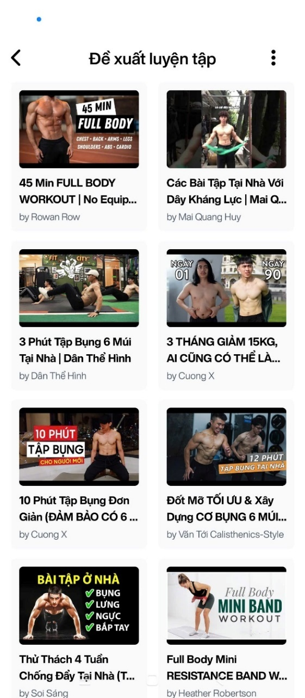
Hình 41: Màn hình đề xuất luyện tập

Bước 3: Chọn Video để bắt đầu tập luyện
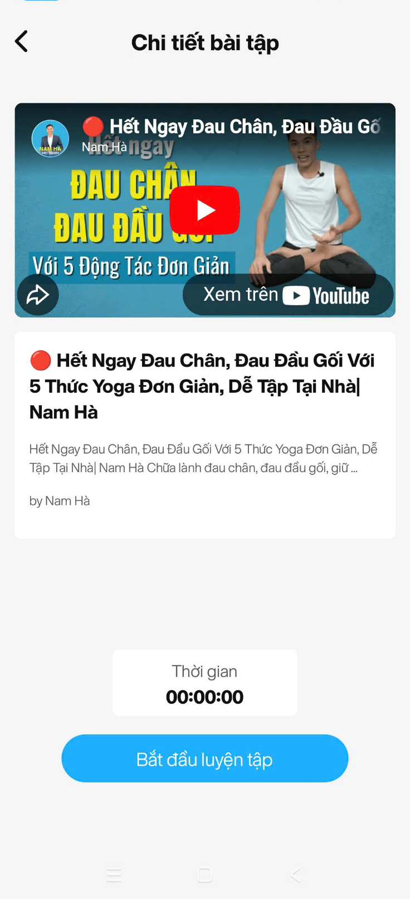
Hình 42: Màn hình chi tiết luyện tập

4.5. Tích hợp
Ứng dụng chăm sóc sức khỏe còn được tích hợp các dịch vụ khác để hỗ trợ và cải thiện ứng dụng
Lưu trữ ảnh: AWS S3 dùng để lưu trữ ảnh người dùng đăng tải lên ứng dụng, đảm bảo dung lượng lớn, bảo mật cao và truy cập nhanh chóng từ nhiều nơi.
API thời tiết: Sử dụng API từ trang weatherapi.com. API thời tiết được tích hợp để cung cấp thông tin thời tiết theo thời gian thực cho người dùng, hỗ trợ chức năng chạy bộ, dự báo nhiệt độ hiện tại và tính toán lượng nước người dùng nên bổ sung và các hoạt động ngoài trời. API cung cấp dữ liệu thời tiết bao gồm nhiệt độ, độ ẩm, tốc độ gió, lượng mưa, dự báo theo giờ và theo ngày, chất lượng không khí, …
API Google Maps: Cung cấp bản đồ chính xác cho chức năng chạy bộ, giúp người dùng theo dõi quãng đường và lộ trình di chuyển.
API AI: Dùng Perplexity API dựa trên model Sonar Pro để phân tích hình ảnh thức ăn, ước tính calo và gợi ý bài tập luyện thông minh dựa trên dữ liệu người dùng

CHƯƠNG 5. KIỂM THỬ VÀ ĐÁNH GIÁ HỆ THỐNG

5.1. Chiến lược kiểm thử
    - Kiểm thử đơn vị
Kiểm thử Đơn vị tập trung vào việc kiểm tra các thành phần nhỏ nhất, độc lập của mã nguồn (như hàm, phương thức, lớp) để đảm bảo chúng hoạt động chính xác trong mọi trường hợp. Mục tiêu là phát hiện lỗi ngay từ giai đoạn phát triển.
Phương pháp kiểm thử:
Môi trường kiểm thử: Thiết lập môi trường phát triển cục bộ với các công cụ kiểm thử đơn vị.
Công cụ kiểm thử: Sử dụng Jest cho Typescript
Viết test case: Tạo các test case cho cả trường hợp thành công và không thành công
Phạm vi kiểm thử:
Các hàm xử lý nghiệp vụ
Các hàm xác thực và phân quyền.
Các hàm xử lý dữ liệu đầu vào.
Tiêu chí đánh giá:
Tỷ lệ bao phủ mã nguồn: Đạt tối thiểu 80% cho các thành phần nghiệp vụ chính.
Tất cả các test case phải PASS.
Mỗi đơn vị xử lý đúng các trường hợp đầu vào hợp lệ và không hợp lệ.
Các ngoại lệ được ném ra đúng như mong đợi.
Lịch trình kiểm thử:
Thời gian: Được thực hiện liên tục trong quá trình lập trình.
Người thực hiện: Phan Trung Hiếu, Nguyễn Tấn Phát.
Báo cáo kết quả: Kết quả kiểm thử được báo cáo trên nền tảng Jira và Discord
    - Kiểm thử tích hợp
Kiểm thử Tích hợp tập trung vào việc kiểm tra sự tương tác và kết nối giữa các module, component hoặc dịch vụ khác nhau trong hệ thống. Mục tiêu là phát hiện lỗi ở các giao diện kết nối và đảm bảo dữ liệu được truyền đi chính xác.

Phương pháp kiểm thử:
Chiến lược tích hợp: Áp dụng chiến lược kiểm thử hồi quy để xem sự thay đổi API này ảnh hưởng đúng hay sai với các API khác.
Môi trường kiểm thử: Thiết lập môi trường tích hợp gần giống với môi trường thật, bao gồm cơ sở dữ liệu test, các service phụ thuộc (có thể sử dụng phiên bản test của các service này).
Công cụ kiểm thử: Sử dụng Swagger UI để gọi API và kiểm tra phản hồi.
Dữ liệu kiểm thử: Chuẩn bị sẵn bộ dữ liệu kiểm thử tích hợp.
Phạm vi kiểm thử:
Tích hợp API: Kiểm thử sự tương tác giữa Frontend và Backend thông qua các API endpoints.
Tích hợp Cơ sở dữ liệu: Kiểm thử các thao tác CRUD từ tầng service xuống database, đảm bảo dữ liệu được lưu và lấy ra chính xác.
Tích hợp Service: Kiểm thử sự tương tác giữa các service nội bộ.
Tiêu chí đánh giá:
- Các API giao tiếp thành công và trả về đúng mã trạng thái HTTP (200, 201, 400, 404, 500).
- Dữ liệu được truyền và lưu trữ nhất quán giữa các component.
- Giao dịch dữ liệu được thực hiện một cách toàn vẹn.
Lịch trình kiểm thử:
- Thời gian: Được thực hiện sau khi Kiểm thử đơn vị hoàn tất và trước khi Kiểm thử chức năng chính.
- Người thực hiện: Phan Trung Hiếu.
- Báo cáo kết quả: Báo cáo được lập sau mỗi đợt chạy kiểm thử tích hợp chính, mô tả các lỗi phát sinh ở giao diện kết nối.
    - Kiểm thử chức năng chính
Kiểm thử chức năng chính tập trung vào việc kiểm tra các tính năng quan trọng của ứng dụng để đảm bảo chúng hoạt động đúng theo yêu cầu. Trong ứng dụng theo dõi sức khỏe này, các chức năng chính sẽ bao gồm ghi nhận uống nước, theo dõi giấc ngủ, và phân tích thức ăn.
Phương pháp kiểm thử:
Chuẩn bị môi trường: Thiết lập môi trường kiểm thử riêng biệt với cơ sở dữ liệu độc lập để tránh ảnh hưởng đến dữ liệu thực đang chạy.
Dữ liệu: Tạo tài khoản người dùng kiểm thử và chuẩn bị dữ liệu đầu vào cho mỗi chức năng.
Công cụ kiểm thử: Sử dụng phần Try it của Swagger UI để gửi các request API và kiểm tra kết quả trả về.
Tài liệu kiểm thử: Ghi lại các trường hợp kiểm thử, dữ liệu đầu vào, kết quả mong đợi và kết quả thực tế.
Tiêu chí đánh giá:
- Các API trả về đúng mã trạng thái HTTP (200, 400, 401, 404, 500)
- Dữ liệu trả về đúng định dạng JSON và chứa các trường dữ liệu cần thiết
- Dữ liệu được lưu trữ chính xác trong cơ sở dữ liệu
- Xử lý đúng các trường hợp ngoại lệ và lỗi
Lịch trình kiểm thử:
- Thời gian: từ 22/10/2025 đến 27/10/2025
- Người thực hiện: Phan Trung Hiếu
- Báo cáo kết quả: Sau mỗi phiên kiểm thử
    - Kiểm thử quy trình
Kiểm thử quy trình tập trung vào việc kiểm tra luồng hoạt động hoàn chỉnh của ứng dụng, bao gồm nhiều chức năng liên tiếp để đảm bảo chúng hoạt động đồng bộ và chính xác.
Quy trình kiểm thử 1: Theo dõi sức khỏe hàng ngày
- Đăng nhập vào hệ thống
- Ghi nhận lượng nước uống trong ngày
- Thiết lập mục tiêu uống nước hàng ngày
- Xem thống kê uống nước trong tuần
- Ghi nhận giấc ngủ
- Xem thống kê giấc ngủ
Quy trình kiểm thử 2: Quản lý hoạt động thể chất
- Đăng nhập vào hệ thống
- Trả lời khảo sát về thói quen tập luyện (bỏ qua nếu đã từng trả lời)
- Xem đề xuất video tập luyện và chọn Video
- Ghi nhận hoạt động chạy bộ
- Xem thống kê hoạt động trong tuần
Phương pháp kiểm thử:
Kiểm thử thủ công: Thực hiện từng bước trong quy trình theo đúng thứ tự và ghi lại kết quả.
Kiểm thử tự động: Viết script để tự động hóa các bước trong quy trình và kiểm tra kết quả.
Kiểm thử giao diện người dùng: Đảm bảo luồng UI/UX hoạt động mượt mà và trực quan.
Tiêu chí đánh giá:
- Hoàn thành toàn bộ quy trình mà không phát sinh lỗi
- Dữ liệu được lưu trữ và hiển thị nhất quán giữa các bước
- Thời gian phản hồi của hệ thống nằm trong ngưỡng cho phép
- Trải nghiệm người dùng liền mạch
Lịch trình kiểm thử:
- Thời gian: từ 22/10/2025 đến 27/10/2025
- Người thực hiện: Phan Trung Hiếu
- Báo cáo kết quả: Sau khi hoàn thành mỗi quy trình kiểm thử

5.2. Kết quả kiểm thử trên hệ thống

5.2.1. Kiểm thử đơn vị
Bảng 8: Bảng kiểm thử đơn vị
ID | Chức năng | Trường hợp | Người thực hiện | Dữ liệu đầu vào | Kết quả mong đợi | Kết quả thực tế | Trạng thái
1 | Ghi nhận giấc ngủ | Thêm giấc ngủ hợp lệ | Phan Trung Hiếu | { "startTime": "1761007707000",  "endTime": "1761107707000" } | Tạo bản ghi giấc ngủ thành công, status 200, trả về thông tin bản ghi mới | Tạo bản ghi giấc ngủ thành công | Pass
2 | Ghi nhận giấc ngủ | Thêm giấc ngủ không có thời gian bắt đầu | Phan Trung Hiếu | { "endTime": "1698795432000" } | Lỗi 400, thông báo thiếu thời gian bắt đầu | Lỗi 400 | Pass
3 | Cập nhật giấc ngủ | Cập nhật chất lượng giấc ngủ hợp lệ | Phan Trung Hiếu | { "recordId": "1", "qualityScore": "Tốt"} | Cập nhật bản ghi thành công, status 200, trả về thông tin bản ghi đã cập nhật | Cập nhật bản ghi thành công | Pass
4 | Cập nhật hồ sơ người dùng | Xem danh Cập nhật thông tin hồ sơ hợp lệ Blog sắp xếp theo | Phan Trung Hiếu | {  "fullName": "Nguyễn Văn A",  "height": 175, "weight": 70  } | Cập nhật hồ sơ thành công, status 200 | Cập nhật hồ sơ thành công | Pass
5 | Ghi nhận uống nước | Thêm lượng nước uống hợp lệ | Phan Trung Hiếu | { "amount": 250 } | Tạo bản ghi uống nước thành công, status 200, trả về id, amount và time | Tạo bản ghi uống nước thành công | Pass
6 | Ghi nhận uống nước | Thêm lượng nước uống không hợp lệ | Phan Trung Hiếu | { "amount": -100 } | Lỗi 400, thông báo lượng nước phải lớn hơn 0 | Lỗi 400 | Pass
7 | Cộng đồng | Xem toàn bộ các Bài viết | Phan Trung Hiếu | {} | Trả về danh sách bài viết, 10 bài/trang, status 200 | Trả về danh sách bài viết | Pass
8 | Cộng đồng | Xem các bài viết thuộc chủ đề “Thức ăn” | Phan Trung Hiếu | {  category: “food”} | Trả về danh sách bài viết thuộc chủ đề Thức ăn, 10 bài/trang, status 200 | Trả về danh sách bài viết thuộc chủ đề Thức ăn | Pass
9 | Nhắc nhở uống nước | Tạo nhắc nhở uống nước hợp lệ | Phan Trung Hiếu | {  "message": "250", "expiresIn": "1761107707000"  } | Tạo nhắc nhở 250ml thành công, status 201, trả về thông tin nhắc nhở mới | Tạo nhắc nhở uống 250ml thành công | Pass
10 | Nhắc nhở uống nước | Tạo nhắc nhở uống nước không hợp lệ | Phan Trung Hiếu | {  "message": "250", "expiresIn": "0000000707000" } | Lỗi 400, dữ liệu đầu vào không hợp lệ | Lỗi 400 | Pass
11 | Đăng nhập | Sai định dạng email | Nguyễn Tấn Phát | {  email:”aaaa”  } | Lỗi 400, Sai định dạng | Lỗi 400 | Pass
11 | Đăng nhập | Sai mật khẩu | Nguyễn Tấn Phát | {  email:abc@gmail.com, password: “aaa”  } | Lỗi 400, Sai thông tin | Lỗi 400 | Pass
12 | Đăng nhập | Đăng nhập thành công | Nguyễn Tấn Phát | {  email:abc@gmail.com, password: “abc”  } | Thành công trả về mã 200 và sang trang xác thực | Sang trang xác thực OTP | Pass
13 | Đăng ký | Sai định dạng email | Nguyễn Tấn Phát | {  email:”aaaa”} | Lỗi 400, Sai định dạng | Lỗi 400 | Pass
14 | Đăng ký | Sai yêu cầu mật khẩu | Nguyễn Tấn Phát | {  email:abc@gmail.com, password: “abc”  } | Lỗi 400, mật khẩu sai yêu cầu | Lỗi 400 | Pass
14 | Đăng ký | Đăng ký thành công | Nguyễn Tấn Phát | {  email:abc@gmail.com, password: “abcxy1z@”  } | Thành công trả về mã 200 và sang trang xác thực | Sang trang xác thực OTP | Pass
15 | Xác thực OTP | Sai mã | Nguyễn Tấn Phát | {  otp: ‘123456”  } | Trả về mã 400, thông báo sai mã xác thực | Thông báo sai mã xác thực vui lòng kiểm tra lại | Pass
16 | Xác thực OTP | Quá hạn | Nguyễn Tấn Phát | {  otp: ‘123456”  } | Trả về mã 400, thông báo mã hết hạn | Thông báo mã hết hạn vui lòng gửi lại | Pass
17 | Xác thực OTP | Xác thực thành công | Nguyễn Tấn Phát | {  otp: ‘123456”  } | Trả về mã 200, thông báo thành công | Thông báo thành công và vào trang chủ | Pass
18 | Thức ăn | Sai định dạng ảnh khi gửi ảnh | Nguyễn Tấn Phát | {  “image”: “abc”  } | Trả về mã 400 sai định dạng ảnh | Thông báo sai định dạng ảnh | Pass
19 | Thức ăn | Quá số lượng ảnh khi gửi | Nguyễn Tấn Phát | {  “image”: [“abc.jpg”, “def.jpeg”, “hiu.png”]  } | Trả về mã 400 quá số lượng ảnh cho phép | Thông báo quá số lượng ảnh cho phép trong một lần gửi | Pass
20 | Thức ăn | Gửi ảnh thành công | Nguyễn Tấn Phát | {  “image”: “abc.png”  } | Trả về mã 200 và thông tin thức ăn | Hiển thị thông tin thức ăn lên màn hình | Pass
21 | Thức ăn | Xem chi tiết bữa ăn | Nguyễn Tấn Phát | {“id”: 1} | Trả về mã 200 và dữ liệu về bữa ăn | Hiển thị trang chi tiết bữa ăn | Pass
22 | Thức ăn | Cập nhật bữa ăn thành công | Nguyễn Tấn Phát | {“id”: 1,  “type”: “morning”  } | Trả về mã 200 và dữ liệu thức ăn được cập nhật | Cập nhật bữa ăn thành bữa sáng và hiển thị | Pass
23 | Thức ăn | Cập nhật thời gian thành công | Nguyễn Tấn Phát | {“id”: 1,  “date”: “16932000000”  } | Trả về mã 200 và dữ liệu thức ăn được cập nhật | Cập nhật thời gian bữa ăn và hiển thị | Pass
24 | Thức ăn | Tự cập nhật biểu đồ dinh dưỡng | Nguyễn Tấn Phát |  | Trả về mã 200 và dữ liệu biểu dô tự cập nhật khi gửi ảnh thức ăn thành công | Dữ liệu biểu đồ được cập nhật | Pass
25 | Thức ăn | Xóa thành công | Nguyễn Tấn Phát | {“id”: 1} | Trả về mã 200 và thông báo xóa thành công | Xóa thành công và quay về trang thức ăn | Pass
26 | Tập luyện | Gợi ý tập luyện thành công | Nguyễn Tấn Phát | {  "question01":"Bạn có dụng cụ tập không",  "answer01":”có”  } | Trả về mã 200 và loại tập luyện đề xuất | Hiển thị video theo loại tập luyện được đề xuất | Pass
27 | Tập luyện | Khảo sát lại thành công | Nguyễn Tấn Phát | {  "question01":"Bạn có dụng cụ tập không",  "answer01":”có”  } | Khảo sát lại bảng câu hỏi và trả về mã 200 với loại đề xuất mới | Hiển thị video đề xuất mới | Pass
28 | Tập luyện | Kết thúc buổi tập | Nguyễn Tấn Phát | {“startDate”:”16900000000”,  “endDate”: “16900000000”,  “totalTime”: 200,  “activeTime”: 200,  “calories”: 200  } | Trả về mã 200 và lưu dữ liệu vào cơ sở dữ liệu | Hiển thị lịch sử buổi tập | Pass
29 | Chạy bộ | Bắt đầu chạy bộ | Nguyễn Tấn Phát | {“sessionId”: 1} | Tạo ra dữ liệu chạy bộ và trả về mã 200 | Giao diện chạy xuất hiện | Pass
30 | Chạy bộ | Vào lại ứng dụng khi thoát | Nguyễn Tấn Phát |  | Dữ liệu cũ được đồng bộ về hệ thống và khôi phục | Ứng dụng hiển thị một dữ liệu chạy bộ chưa thành công cho phép người dùng chạy tiếp tục | Pass
31 | Chạy bộ | Kết thúc chạy bộ | Nguyễn Tấn Phát | {“startDate”:”16900000000”,  “endDate”: “16900000000”,  “sessionId”: 1,  “activeTime”: 200,  “totalTime”: 200,  “calories”: 200  } | Trả về mã 200 và hiển thị thông tin thống kê | Giao diện hiển thị thông tin về cuộc chạy bộ | Pass

5.2.2. Kiểm thử tích hợp
Bảng 9: Bảng kiểm thử tích hợp
ID | Chức năng | Trường hợp | Người thực hiện | Dữ liệu đầu vào | Kết quả mong đợi | Kết quả thực tế | Trạng thái
1 | Nước - Thống kê | Thêm lượng nước và xem thống kê | Phan Trung Hiếu | { "amount": 250 } | Thêm nước thành công và thống kê tổng lượng nước sẽ tăng thêm 250ml | Thêm thành công, tổng lượng nước tăng thêm 250ml | Pass
2 | Nước - Thống kê | Sửa 1 bản ghi nước và xem thống kê | Phan Trung Hiếu | {  "amount": 300, "oldTime": "1761116400000",  "time": "1761123600000"  } | Sửa bản ghi thành 300ml thành công và thống kê tổng lượng nước sẽ thay đổi tăng/giảm 300ml | Sửa bản ghi thành công, tổng lượng nước sẽ thay đổi tăng/giảm 300ml | Pass
3 | Nước - Goal | Thiết lập mục tiêu và kiểm tra trạng thái cho ngày 22/10 | Phan Trung Hiếu | {  "date": "1761098400000", "amount": 2100  } | Thiết lập mục tiêu trong ngày thành công và hiển thị mục tiêu 2100ml trong trạng thái | Thiết lập mục tiêu 2100ml thành công | Pass
4 | Reminder - Notification | Tạo nhắc nhở và kiểm tra thông báo | Phan Trung Hiếu | {  "message": "360", "expiresIn": "1761105600000"  } | Tạo nhắc nhở uống 360ml vào lúc 11h ngày 22/10 thành công và hiển thị thông báo khi đến thời gian | Tạo nhắc nhở thành công và hiển thị thông báo khi đến thời gian | Pass
5 | Reminder - Notification | Cập nhật trạng thái “đã nhắc” cho 1 bản ghi nhắc nhở | Phan Trung Hiếu | { "reminderId": "5", "enabled": false  } | Cập nhật nhắc nhở thành công, bản ghi sẽ được loại trừ trong danh sách | Cập nhật nhắc nhở thành công | Pass
6 | Ngủ - Thiết lập cả tuần | Thiết lập giấc ngủ cho cả tuần, từ 21h đến 6h sáng hôm sau | Phan Trung Hiếu | {  "start": " 1761141600000", "end": " 1761174000000", "allWeek": true  } | Tạo bản ghi giấc ngủ cho cả tuần thành công | Tạo bản ghi giấc ngủ cho cả tuần thành công | Pass
7 | Ngủ - Trạng thái | Kiểm tra lịch ngủ trong ngày | Phan Trung Hiếu | {  "date": " 1761087600000"  } | Hiển thị lịch ngủ trong ngày 22/10 và tổng thời gian ngủ - thức dậy | Hiển thị lịch ngủ trong ngày 22/10 và tổng thời gian ngủ - thức dậy | Pass
8 | Profile - Setting | Cập nhật thông tin cá nhân và xem kết quả | Phan Trung Hiếu | {  "fullName": "Phan Trung Hiếu", "height": 175, "weight": 70  } | Cập nhật hồ sơ thành công, hiển thị thông tin mới lên màn hình | Cập nhật hồ sơ thành công | Pass
9 | Profile - Setting | Cập nhật ngôn ngữ và xem lại thiết lập | Phan Trung Hiếu | { "lang": "vi" } | Cập nhật ngôn ngữ thành công và hệ thống hiển thị bằng tiếng Việt | Cập nhật ngôn ngữ thành công và hệ thống hiển thị bằng tiếng Việt | Pass
10 |  |  | Phan Trung Hiếu |  |  |  | Pass
11 | Thức ăn – Thống kê | Gửi ảnh thành công và cập nhật dữ liệu thống kê về dinh dưỡng | Nguyễn Tấn Phát | {“image”: “abc.png”} | Ảnh được gửi phân tích thành thông tin dinh dưỡng và hệ thông cập nhật dữ liệu thông kê dinh dưỡng trong ngày | Giao diện hiển thị dinh dưỡng ảnh vừa gửi và đồng thời biểu đồ thông kê mới | Pass
12 | Chạy bộ - Vị trí | Trong quá trình chạy bộ vị trí được cập nhật liên tục | Nguyễn Tấn Phát | {“sessionId”:1,  coordinates: [  “lat”: 123456789,  “lng”:123456789  ]  } | Dữ liệu về vị trí sẽ được cập nhật liên tục mỗi 5s sau khi chạy bộ thành công | Dữ liệu vị trí hiển thị lên trên bản đồ chạy bộ | Pass
12 | Chạy bộ - vị trí | Lấy lại thông tin vị trí khi tiếp tục chạy bộ từ một session chạy tạm dựng hoặc thoát | Nguyễn Tấn Phát | {“sessionId”:1,  coordinates: [  “lat”: 123456789,  “lng”:123456789  ]  } | Dữ liệu sẽ được lấy lại từ hệ thống và tính toán tiếp theo | Bản đồ sẽ hiện thị dữ liệu vị trí cũ và cập nhật tiếp theo | Pass
13 | Ngày – Nước uống | Thay đổi ngày sẽ hiển thị dữ liệu nước uống của ngày thay đổi | Nguyễn Tấn Phát | {“date”: 1761141600000} | Dữ liệu của nước sẽ lấy theo ngày đã chọn | Hiển thị lên giao diện dữ liệu cũ | Pass
14 | Ngày – Thức ăn | Thay đổi ngày sẽ hiển thị dữ liệu thức ăn của ngày thay đổi | Nguyễn Tấn Phát | {“date”: 1761141600000} | Dữ liệu của thức ăn sẽ lấy theo ngày đã chọn | Hiển thị lên giao diện dữ liệu cũ | Pass
15 | Ngày – Giấc ngủ | Thay đổi ngày sẽ hiển thị dữ liệu giấc ngủ của ngày thay đổi | Nguyễn Tấn Phát | {“date”: 1761141600000} | Dữ liệu của giấc ngủ sẽ lấy theo ngày đã chọn | Hiển thị lên giao diện dữ liệu cũ | Pass
16 | Ngày – Lịch sử tập luyện | Thay đổi ngày sẽ hiển thị lịch sử kết quả tập luyện của ngày thay đổi | Nguyễn Tấn Phát | {“date”: 1761141600000} | Dữ liệu của lịch sử sẽ lấy theo ngày đã chọn | Hiển thị lên giao diện dữ liệu cũ | Pass

5.2.3. Kiểm thử chức năng chính
Lên kế hoạch kiểm thử
- Người thực hiện: Phan Trung Hiếu
- Người giám sát: Nguyễn Tấn Phát
- Thời gian bắt đầu: 22/10/2025
- Thời gian kết thúc: 27/10/2025
- Môi trường kiểm thử: Development
- Công cụ kiểm thử: Swagger UI
- Chức năng kiểm thử:
  - Ghi nhận uống nước
  - Ghi nhận giấc ngủ
  - Phân tích thức ăn
- Mục tiêu kiểm thử
  - Đảm bảo các API hoạt động đúng
  - Kiểm tra độ chính xác của dữ liệu lưu trữ
  - Xác nhận phản hồi đúng với dữ liệu đầu vào
Bảng kết quả kiểm thử
Bảng 10: Bảng kiểm thử chức năng chính
ID | Chức năng | Trường hợp | Người thực hiện | Dữ liệu đầu vào | Kết quả mong đợi | Kết quả thực tế | Trạng thái
1 | Ghi nhận uống nước | Thêm lượng nước uống thiếu ngày | Phan Trung Hiếu | {"amount": 250 } | Tạo bản ghi uống nước lỗi, status 400 vì thiếu thời gian | Tạo bản ghi uống nước thất bại | Pass
2 | Ghi nhận uống nước | Thêm lượng nước uống với thời gian cụ thể | Phan Trung Hiếu | {  "amount": 360,  "time": " 1761087600000 " } | Tạo bản ghi uống nước thành công, status 200 | Tạo bản ghi uống nước thành công | Pass
3 | Ghi nhận uống nước | Cập nhật bản ghi uống nước | Phan Trung Hiếu | {  "amount": 500, "oldTime": "1761087600000 ", "time": "1761087600000 "  } | Cập nhật bản ghi thành 500ml, thời gian không đổi thành công, giao diện hiển thị bản ghi đã cập nhật | Cập nhật bản ghi thành công | Pass
4 | Ghi nhận uống nước | Thiết lập mục tiêu uống nước hàng ngày | Phan Trung Hiếu | {  "date": "1761087600000 ", "amount": 2400  } | Thiết lập mục tiêu thành công, status 200, hiển thị thông tin mục tiêu mới đã thiết lập | Thiết lập mục tiêu thành công | Pass
5 | Ghi nhận giấc ngủ | Tạo lịch ngủ | Phan Trung Hiếu | {  "startTime": "1761141600000",  "endTime": "1761174000000" } | Tạo lịch ngủ thành công, màn hình cập nhật thông tin giấc ngủ | Tạo lịch ngủ thành công | Pass
6 | Ghi nhận giấc ngủ | Cập nhật chất lượng giấc ngủ rỗng | Phan Trung Hiếu | {  "recordId": "10", "qualityScore": ""  } | Cập nhật thất bại, dữ liệu không thay đổi | Cập nhật thất bại | Pass
7 | Ghi nhận giấc ngủ | Xem trạng thái giấc ngủ trong ngày | Phan Trung Hiếu | {  "date": "1761174000000"  } | Trả về dữ liệu giấc ngủ của ngày trên | Trả về dữ liệu giấc ngủ | Pass
8 | Phân tích thức ăn | Phân tích thức ăn từ hình ảnh | Phan Trung Hiếu | {“file”: “”} | Báo lỗi thất bại, code 400 thiếu file hình ảnh | Báo lỗi thất bại | Pass
9 | Phân tích thức ăn | Xem thống kê dinh dưỡng trong ngày | Phan Trung Hiếu | {  "date": "1761174000000"  } | Trả về thống kê dinh dưỡng trong ngày, status 200 | Trả về thống kê dinh dưỡng trong ngày | Pass
10 | Phân tích thức ăn | Phân tích thức ăn từ hình ảnh | Phan Trung Hiếu | {  "file": <image>  } | Phân tích thức ăn thành công, status 200, hiển thị thông tin các chất dinh dưỡng sau khi phân tích hình ảnh | Phân tích thức ăn thành công | Pass
11 | Đăng nhập | Đăng nhập thành công | Nguyễn Tấn Phát | {  email:abc@gmail.com, password: “abcxy1z@”} | Đăng nhập thành công, hiển thị giao diện xác thực OTP | Hiển thị sang giao diện xác thực OTP | Pass
12 | Đăng ký | Đăng ký thành công | Nguyễn Tấn Phát | {email:abc@gmail.com, password: “abcxy1z@”} | Hiển thị giao diện xác thực OTP để xác thực | Hiển thị sang giao diện xác thực OTP | Pass
13 | Xác thực OTP | Xác thực thành công | Nguyễn Tấn Phát | {  “otp”: 123456  } | Thông báo xác thực thành công và vào trang chủ | Vào giao diện trang chủ | Pass
14 | Chạy bộ | Bắt đầu chạy và kết thúc cuộc chạy | Nguyễn Tấn Phát | {“startDate”:”16900000000”,  “endDate”: “16900000000”,  “sessionId”: 1,  “activeTime”: 200,  “totalTime”: 200,  “calories”: 200  } | Hiển thị giao diện kết quả buổi tập | Hiển thị giao diện kết quả buổi tập | Pass
15 | Xem bài viết | Chọn xem bài viết | Nguyễn Tấn Phát |  | Chọn bài viết từ trang bài viết và xem nội dụng bài viết | Hiển thị nội dung bài viết | Pass
16 | Luyện tập | Đề xuất luyện tập | Nguyễn Tấn Phát | {  "question01":"Bạn có dụng cụ tập không",  "answer01":”có”  } | Trả về mã 200, loại đề xuất luyện tập và Video | Hiển thị Video đề xuất | Pass

Quy trình 1: Thiết lập và theo dõi mục tiêu uống nước
Bảng 11: Bảng kiểm thử quy trình uống nước
ID | Trường hợp | Người thực hiện | Dữ liệu đầu vào | Kết quả mong đợi | Kết quả thực tế | Trạng thái
1 | Thiết lập mục tiêu uống nước | Phan Trung Hiếu | {  "date":"1698710400000",  "amount":2000  } | Đặt mục tiêu uống nước hàng ngày thành công | Đặt mục tiêu uống nước hàng ngày thành công | Pass
2 | Ghi nhận lượng nước uống đầu tiên | Phan Trung Hiếu | {  "amount":250,  "time":"1698730000000"  } | Ghi nhận uống nước thành công | Ghi nhận uống nước thành công | Pass
3 | Ghi nhận thêm lượng nước lần 2 | Phan Trung Hiếu | {  "amount":500,  "time":"1698740800000"  } | Ghi nhận uống nước thành công | Ghi nhận uống nước thành công | Pass
4 | Cập nhật bản ghi uống nước | Phan Trung Hiếu | {  "amount":300,  "oldTime":"1698730000000",  "time":"1698730000000"  } | Cập nhật bản ghi uống nước đầu tiên từ 250ml lên 300ml | Cập nhật bản ghi uống nước thành công | Pass
5 | Kiểm tra thống kê uống nước | Phan Trung Hiếu |  | Hiển thị đúng tổng lượng nước uống (300ml + 500ml = 800ml) | Hiển thị đúng tổng lượng nước uống | Pass

Quy trình 2: Phân tích khảo sát và xem video tập luyện
Bảng 12: Bảng quy trình khảo sát và tập luyện
ID | Trường hợp | Người thực hiện | Dữ liệu đầu vào | Kết quả mong đợi | Kết quả thực tế | Trạng thái
1 | Khảo sát bảng câu hỏi | Nguyễn Tấn Phát | {  "question01":"Bạn có dụng cụ tập không",  "answer01":”có”  } | Hiện 20 video gợi ý | Phân tích thành công và hiện được 20 video | Pass
2 | Chọn 1 video để xem thông tin chi tiết | Nguyễn Tấn Phát | {"videoId":1 } | Hiển thị thông tin chi tiết của video | Hiển thị thông tin chi tiết của video | Pass
3 | Bắt đầu tập luyện | Nguyễn Tấn Phát |  | Ghi nhận thời gian tập luyện | Hiện thị bộ đếm thời gian | Pass
4 | Kết thúc | Nguyễn Tấn Phát | {time: “300”, startTime: “1698730000000”  endTime: “1698730000000’  kcal: 100  } | Lưu trữ vào cơ sở dữ liệu | Lưu trữ vào cơ sở dữ liệu | Pass
5 | Khảo sát lại bộ câu hỏi để lấy đề xuất mới | Nguyễn Tấn Phát | {"question01":"Bạn có dụng cụ tập không",  "answer01":”Không”  } | Hiện 20 video gợi ý | Phân tích thành công và hiện được 20 video | Pass

5.3. Đánh giá hiệu quả của hệ thống
Sau quá trình triển khai và kiểm thử, hệ thống ứng dụng di động sẽ được đánh giá dựa trên nhiều tiêu chí quan trọng bao gồm hiệu năng, độ chính xác, khả năng mở rộng và trải nghiệm người dùng.
Tiêu chí đánh giá
Để đánh giá toàn diện hiệu quả của hệ thống, nhóm đã xác định các tiêu chí đánh giá chính sau:
- Hiệu năng
Đo lường thời gian từ khi người dùng gửi yêu cầu đến khi nhận được phản hồi từ hệ thống, đồng thời kiểm tra tốc độ tải các dữ liệu để hoàn chỉnh một màn hình trong ứng dụng. Kiểm tra cả mức tiêu thụ tài nguyên, bao gồm CPU, RAM và pin của thiết bị, khả năng xử lý các tác vụ nặng như phân tích hình ảnh bữa ăn, tính toán bước chân
- Độ chính xác
Độ chính xác của thuật toán sẽ cần được đánh giá qua việc đếm bước chân, tính calo, phát hiện giấc ngủ. Đảm bảo dữ liệu được lưu trữ toàn vẹn và đồng bộ chính xác giữa client và server. Xử lý nghiệp vụ đúng để các chức năng hoạt động đúng theo yêu cầu đã đặt ra
- Khả năng mở rộng
Kiểm tra khả năng chịu tải, số lượng người dùng đồng thời mà hệ thống có thể xử lý. Đánh giá khả năng mở rộng tính năng, dễ dàng thêm các module và chức năng mới, cùng với khả năng mở rộng dữ liệu giúp xử lý được khối lượng dữ liệu ngày càng tăng
- Trải nghiệm người dùng

5.4. Hạn chế của hệ thống
Mặc dù hệ thống đã đạt được nhiều kết quả tích cực, tuy nhiên trong quá trình phát triển và kiểm thử, nhóm cũng nhận ra một số hạn chế cần được cải thiện trong các phiên bản tiếp theo:
- Chưa tích hợp được với đồng hồ thông minh:
Ứng dụng hiện chỉ hoạt động độc lập trên smartphone và chưa hỗ trợ kết nối với các thiết bị đeo, đồng hồ thông minh. Điều này hạn chế khả năng thu thập dữ liệu chính xác hơn về các chỉ số như nhịp tim, SpO₂, hoặc giấc ngủ sâu. Việc tích hợp với thiết bị đeo sẽ cần thêm thời gian nghiên cứu và phát triển các giao thức kết nối như Bluetooth LE, cũng như xử lý đồng bộ dữ liệu từ nhiều nguồn.
- Độ chính xác của một số thuật toán còn hạn chế:
Phân tích hình ảnh bữa ăn: Độ chính xác chỉ đạt 80-85%, đặc biệt khó khăn khi nhận diện các món ăn Việt Nam phức tạp hoặc khi hình ảnh chất lượng thấp. Sai số ước lượng calo có thể lên đến ±20%.
Đếm bước chân: Mặc dù đạt 92-95% độ chính xác, nhưng vẫn có thể bị nhiễu bởi các chuyển động không phải đi bộ (như lắc tay, đi xe) hoặc khi người dùng để điện thoại ở vị trí không tối ưu.
Theo dõi giấc ngủ: Hiện chỉ dựa vào thời gian người dùng đặt giờ ngủ thủ công, chưa có khả năng tự động phát hiện và phân tích chất lượng giấc ngủ (giấc ngủ sâu, giấc ngủ nông, REM).
- Tiêu thụ pin khi sử dụng liên tục:
Các chức năng như theo dõi bước chân liên tục và chạy bộ với GPS tiêu tốn nhiều pin. Mặc dù đã tối ưu hóa, nhưng việc sử dụng ứng dụng trong thời gian dài (> 3-4 giờ) vẫn ảnh hưởng đáng kể đến thời lượng pin của thiết bị, đặc biệt trên các thiết bị có pin yếu hoặc đã qua sử dụng lâu năm
- Hạn chế về trải nghiệm người dùng:
Mặc dù giao diện trực quan, nhưng một số người dùng phản ánh cần thêm hướng dẫn chi tiết hơn (tutorial, tooltips) khi sử dụng lần đầu, đặc biệt với những tính năng phức tạp như thiết lập mục tiêu tuần hoặc phân tích bữa ăn.

CHƯƠNG 6. KẾ HOẠCH KHỞI NGHIỆP

6.1. Tổng quan về Kế hoạch khởi nghiệp

Kế hoạch khởi nghiệp cho dự án HealthCare App nhằm phát triển và triển khai ứng dụng mobile hỗ trợ chăm sóc sức khỏe cá nhân thành một sản phẩm thương mại có tính khả thi cao. Dự án tập trung vào việc học tập công nghệ mới, áp dụng quản lý dự án chuyên nghiệp, và tạo ra giá trị kinh tế bền vững từ sản phẩm.

6.2. Mục tiêu khởi nghiệp
    - Mục tiêu chính
- Phát triển ứng dụng mobile HealthCare hoàn chỉnh với đầy đủ tính năng chính và phụ
- Triển khai ứng dụng trên các nền tảng Android và iOS
- Xây dựng và đưa ứng dụng lên các chợ phần mềm để có khả năng sinh lời
- Tạo ra cộng đồng người dùng ban đầu không dưới 100 người trong 1 tháng đầu tiên
- Đạt được lợi nhuận dương trong năm thứ hai hoạt động
    - Mục tiêu học tập công nghệ
- Thành thạo React Native cho phát triển ứng dụng đa nền tảng
- Nắm vững Node.js và Express.js cho xây dựng Backend
- Hiểu rõ về MySQL, Prisma ORM cho quản lý cơ sở dữ liệu
- Học tập và áp dụng trí tuệ nhân tạo AI (Perplexity API, Sonar Pro) để phân tích hình ảnh và nội dung
- Nắm vững kiến thức về Điện toán đám mây (Oracle Cloud, AWS S3)
- Hiểu sâu hơn về các thuật toán: JWT, Step Detection, Calories Calculation
    - Mục tiêu quản lý dự án
- Áp dụng phương pháp Agile/Scrum cho quản lý dự án hiệu quả
- Thực hiện 8-10 Sprint liên tiếp, mỗi Sprint kéo dài 2 tuần
- Duy trì tốc độ phát triển ổn định
- Đạt được tỷ lệ hoàn thành tính năng ≥ 90% trong mỗi Sprint

6.3. Triển khai dự án cụ thể
    - Mô tả dự án
HealthCare App là ứng dụng mobile đa nền tảng giúp người dùng theo dõi được hoạt động thể chất của cá nhân (bước chân, quãng đường, thời gian chạy bộ), giúp ghi nhận và quản lý giấc ngủ hàng ngày, ngoài ra còn giúp theo dõi lượng nước uống, phân tích thành phần dinh dưỡng từ hình ảnh thực phẩm bằng công nghệ AI. Kèm với trợ lý tập luyện giúp gợi ý bài tập phù hợp, theo dõi các chỉ số sức khỏe qua biểu đồ và thống kê.
    - Thành phần dự án
- Nền tảng: Android (12.0+) và iOS (sắp tới)
- Người dùng đích: Lứa tuổi từ 18-50, có quan tâm về sức khoẻ cá nhân
- Tính năng chính: Ghi nhận chỉ số, theo dõi chỉ số, thống kê, gợi ý, nhắc nhở luyện tập, phân tích hình ảnh, tuỳ biến dữ liệu cá nhân
- Phạm vi dữ liệu: Lịch sử: tối đa 1 năm
- Hỗ trợ ngôn ngữ: Tiếng Anh, Tiếng Việt
    - Mục tiêu sản phẩm
Giai đoạn 1 (6 tháng)
- Ra mắt với các tính năng chính
- Đạt 100+ người dùng hoạt động
- 4.0+ sao trên các chợ ứng dụng
- Không có lỗi nghiêm trọng phát sinh
Giai đoạn 2 (Mở rộng - tháng 7-12)
- Tích hợp thiết bị đeo tay (smartwatch, smartband)
- Thêm tính năng AI khác: Phân tích ảnh thực phẩm, Gợi ý bài tập
- Đạt 1000+ người dùng hoạt động
- Mở rộng tính năng bán gói Premium

6.4. Mục tiêu học tập công nghệ
6.4.1. Công nghệ Frontend: React Native
- Thành thạo component lifecycle, hooks, state management
- Nắm vững navigation, animation, gesture handling
- Hiểu rõ native module integration
6.4.2. Công nghệ Backend: Node.js, Express, MySQL
- Thiết kế RESTful API hiệu quả
- Query optimization, Database indexing
- Authentication & Authorization (JWT)
- Error handling & Logging
6.4.3. Tích hợp công nghệ AI: Perplexity API và Xử lý hình ảnh
- Tích hợp Perplexity API cho xử lý hình ảnh thức ăn
- Xây dựng pipeline phân tích, xử lý hình ảnh
- Tối ưu chi phí cho mỗi yêu cầu
6.4.4. Tích hợp Điện toán đám mây: Oracle Cloud và AWS
- Tiển khai Backend trên Oracle Cloud
- Quản lý S3 buckets cho kho dữ liệu
- Hiện thực hoá mô hình CI/CD

6.5. Tiêu chí thành công

6.5.1. Về mặt kĩ thuật
- Tất cả tính năng chính hoạt động ổn định
- Code coverage > 70%
- Thời gian khởi động ứng dụng < 3 giây
- Không có lỗi nghiêm trọng trước ngày release

6.5.2. Về mặt kinh doanh
- 500+ người dùng hoạt động sau 6 tháng
- 4.0+ sao trên App Store & Google Play
- Tỉ lệ giữ người dùng > 40% (30 ngày)
- Số người dùng gói Premium: > 15%

6.5.3. Về mặt học tập
- Team hiểu rõ Agile/Scrum
- Nắm vững React Native, Node.js, MySQL
- Có khả năng tích hợp AI (Perplexity API)
- Có kỹ năng devops cơ bản (Triển khai cloud)

CHƯƠNG 7. KẾT LUẬN VÀ HƯỚNG PHÁT TRIỂN

7.1. Kết quả đạt được
Sau quá trình nghiên cứu, phát triển và triển khai, nhóm đã hoàn thiện ứng dụng chăm sóc sức khỏe cá nhân với giao diện trực quan, thân thiện và trải nghiệm người dùng tối ưu.
Ứng dụng được xây dựng trên nền tảng React Native, cho phép hoạt động ổn định trên cả hệ điều hành Android. Về phía backend, nhóm đã phát triển hệ thống bằng Node.js, Express và Prisma, kết nối với cơ sở dữ liệu MySQL để quản lý toàn bộ dữ liệu người dùng một cách hiệu quả và an toàn.
Ứng dụng tích hợp đầy đủ các chức năng chính hỗ trợ người dùng theo dõi và cải thiện sức khỏe hằng ngày, bao gồm: theo dõi lượng nước uống, giấc ngủ, chạy bộ và chế độ ăn uống. Mỗi tính năng đều được thiết kế với giao diện rõ ràng, dễ sử dụng, đồng thời cho phép người dùng tùy chỉnh các đơn vị đo theo thói quen cá nhân, giúp việc nhập liệu linh hoạt và chính xác hơn.
Bên cạnh đó, ứng dụng còn được mở rộng với khả năng hỗ trợ đa ngôn ngữ, giúp người dùng dễ dàng sử dụng ở nhiều khu vực khác nhau, và chế độ hiển thị dark mode/light mode, mang lại trải nghiệm trực quan, thoải mái trong mọi điều kiện ánh sáng.

7.2. Đánh giá mức độ hoàn thiện
Sau quá trình phát triển, nhóm đánh giá rằng đề tài đã hoàn thành khoảng 80–85% các mục tiêu đặt ra ban đầu.
Ứng dụng chăm sóc sức khỏe đã đáp ứng hầu hết các yêu cầu về chức năng, giao diện và trải nghiệm người dùng. Các tính năng chính như theo dõi uống nước, giấc ngủ, chạy bộ và chế độ ăn uống đều được triển khai đầy đủ và hoạt động ổn định. Hệ thống đăng ký, đăng nhập, lưu trữ dữ liệu và đồng bộ thông tin với cơ sở dữ liệu cũng được hoàn thiện, đảm bảo khả năng sử dụng thực tế.
Tuy nhiên, trong phạm vi thời gian thực hiện có hạn, một số chức năng vẫn còn hạn chế hoặc chưa được tối ưu hóa hoàn toàn. Ví dụ phần giấc ngủ vẫn chưa phân biệt rõ được từng giai đoạn ngủ, chức năng đi bộ vẫn có khi bị sai do tín hiệu GPS. Ngoài ra, phần hiệu suất tải dữ liệu và tối ưu trải nghiệm người dùng trên một số thiết bị vẫn còn cần cải thiện thêm.

7.3. Hướng phát triển trong tương lai
Trong tương lai, ứng dụng chăm sóc sức khỏe có nhiều hướng phát triển tiềm năng nhằm nâng cao trải nghiệm người dùng và mở rộng tính năng. Trước hết là vấn đề tối ưu hệ thống như giảm đi số lượng màn hình chờ. Sau đó phát triển ứng dụng có thể hoạt động trên hệ điều hành IOS
Ngoài ra, việc tích hợp ứng dụng với các thiết bị đeo thông minh sẽ giúp tự động đồng bộ dữ liệu, mang lại trải nghiệm theo dõi sức khỏe chính xác và tiện lợi hơn. Nhóm cũng có thể mở rộng hệ thống đa ngôn ngữ, thêm các tùy chọn cá nhân hóa giao diện và cải thiện tối ưu hóa hiệu năng, đặc biệt trên các thiết bị cấu hình thấp.
Một hướng phát triển khác là tích hợp các công nghệ thông minh, như gợi ý nhắc nhở dựa trên AI, phân tích dữ liệu lớn để cá nhân hóa kế hoạch chăm sóc sức khỏe, hoặc kết nối với cộng đồng người dùng để chia sẻ kinh nghiệm, thói quen và thành tích tập luyện.
Những cải tiến này không chỉ nâng cao giá trị sử dụng mà còn tạo nền tảng để ứng dụng trở thành một công cụ toàn diện, hỗ trợ người dùng duy trì lối sống lành mạnh và theo dõi sức khỏe một cách hiệu quả.

TÀI LIỆU THAM KHẢO
- A. Abadleh, E. Al-Hawari, E. Alkafaween, and H. Al-Sawalqah, Step Detection Algorithm For Accurate Distance Estimation Using Dynamic Step Length, arXiv:1801.02336, 2018.
- M. Abdullah, et al., An smartphone-based algorithm to measure and model quantity of sleep.
International Conference on Health Informatics, 2015.
- Azizah, Anik & Faidah, Siti & Ulum, Muhamad & Handayani, Putri. (2021). Exploration of React Native Framework in designing a Rule-Based Application for healthy lifestyle education. 391-394. 2021 1st International Conference on Computer Science and Artificial Intelligence (ICCSAI), Jakarta, Indonesia
- Iyengar, S. (2020). Mobile health (mHealth). In Fundamentals of telemedicine and telehealth (pp. 277-294). Academic Press.
- N. Subbulakshmi, S. A. Begum, R. Venkata Vignesh and R. Chandru, "Asynchronous Event Driven Brain Teaser Using Node.js," 2024 5th International Conference on Electronics and Sustainable Communication Systems (ICESC), Coimbatore, India, 2024, pp. 113-118
- Auth0. (2024, November 30). JSON Web Token Introduction - jwt.io. JSON Web Tokens - jwt.io. https://www.jwt.io/introduction#what-is-json-web-token
- Altman, J. (2023, June 12). Monolithic vs Microservice Architecture: Which is right for you? from https://ionic.io/resources/articles/monolithic-vs-microservice-architecture-which-is-right-for-you
- Monolithic Architecture là gì? Đặc điểm, Lợi ích & Khi nào dùng. (2025, July 1). InterData. Retrieved August 26, 2025, from https://interdata.vn/blog/monolithic-architecture-la-gi/
- Leocadio, P. H. (2025). AWS Master Class Chapter 01: Introduction to AWS Architecture. Authorea Preprints.
- GeeksforGeeks. (2022, October 11). What is MySQL? GeeksforGeeks. from https://www.geeksforgeeks.org/sql/what-is-mysql/
- Express/Node introduction. (n.d.). from https://developer.mozilla.org/en-US/docs/Learn_web_development/Extensions/Server-side/Express_Nodejs/Introduction#introducing_express
- Pires, Ivan Miguel, et al. (2018). Validation of a method for the estimation of energy expenditure during physical activity using a mobile device accelerometer. Journal of Ambient Intelligence and Smart Environments 10.4: 315-326.

